第1章 经济学⼗⼤原理

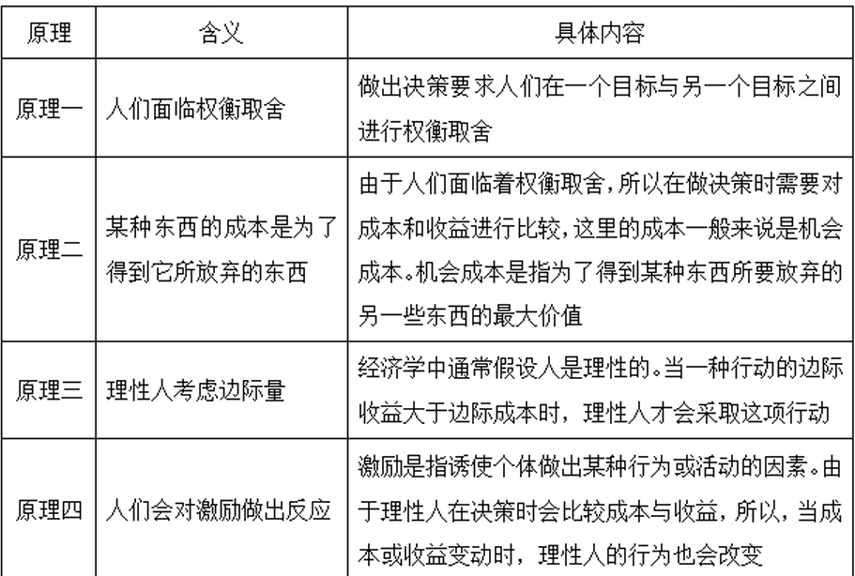

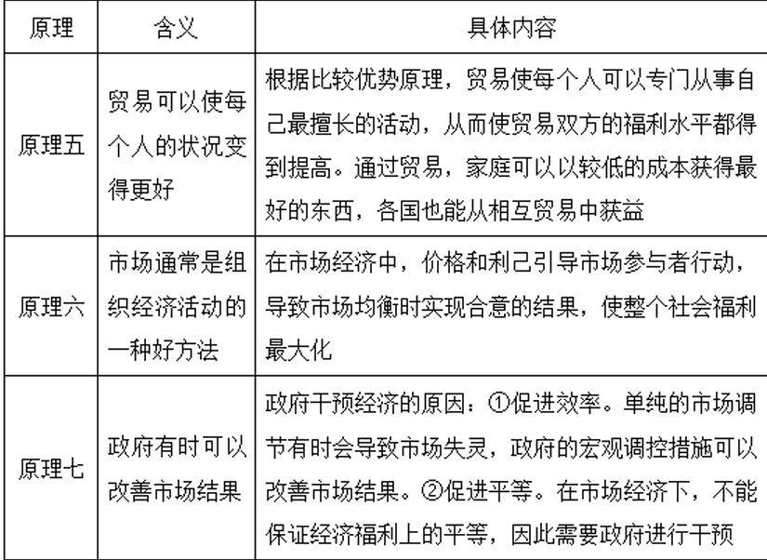

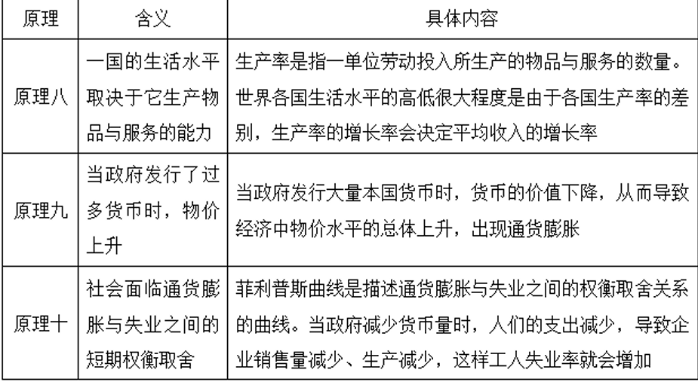

亚当·斯密的看不见的⼿是指 ⾃由市场达到合意结果的能⼒（尽管市场参与者是利⼰的）

**机会成本**是指将⼀种资源⽤于某种⽤途，⽽未⽤于其他⽤途所放弃的最⼤预期收益。

边际变动是指对⾏动计划进⾏的微⼩增量调整。

你在篮球⽐赛中赢了100美元。你可以选择现在花掉它或者在利率为5%的银⾏账户中存⼀年。那么现在花掉这100美元的机会成本是 什么呢？

答：现在花掉100美元的机会成本是在⼀年后 得到105美元的银⾏⽀付（利息＋本⾦）。

⼀项1996年的法案修改了联邦政府的反贫困计划，对许多福利领取者做了只能领取两年津贴的限制。 a．这个变动如何影响对⼯作的激励？ b．这个变动如何反映了平等与效率之间的权衡取舍？

答：a．这个变动使得⼈们参加⼯作的激励增强。这个变动会激励那些只能领取两年津贴的福利领取者努⼒寻找⼯作，因为如果在两年内 不能使⾃⼰获得⼯作，两年之后，这些福利领取者就没有收⼊了。 b．这个变动反映了法案改⾰者提⾼效率和适当降低公平性的意图。因为只能领取两年津贴，可能会使得找不到⼯作的⼈没有收⼊，公平 性降低；但是因为这个变动激励津贴领取者更努⼒地找⼯作，社会的效率会提⾼

假设美国⼈决定把他们更多的收⼊⽤于储蓄。如果银⾏把这笔钱借给企业，企业⽤这笔钱建设新⼯⼚，这种⾼储蓄会如何加快⽣产 率的提⾼呢？你认为谁会从更⾼的⽣产率中获益呢？社会会得到免费午餐吗？

答：（1）⾼储蓄会加快⽣产率的提⾼。⾼储蓄使银⾏可以有更多的资⾦贷给企业，于是企业可以从银⾏那⾥获得更多更便宜的贷款投⼊ 到⽣产中去，扩⼤⽣产规模、引进先进技术和设备、培训⼯⼈、改善⽣产条件等等，这样就会提⾼⽣产率。 （2）⼯⼈和企业主都会从⾼⽣产率中获益。⼯⼈会因为⽣产量更⼤⽽获得更多的⼯资，企业主会得到投资收益。 （3）社会不会得到免费的午餐，因为从长期来看，⾼储蓄意味着⽤于消费的资⾦减少，会造成市场需求降低。⽣产出来的商品销售不出 去，市场陷⼊疲软之中，⽣产企业的利润减少。于是，企业减少产量，甚⾄解雇⼯⼈以降低成本。社会经济发展减缓，甚⾄停滞。所以⾼ 储蓄换来的⽣产率提⾼只能使社会暂时获益，⽆法持久。

在美国独⽴战争期间，美国殖民地政府⽆法筹集到⾜够的税收来为战争融资。为了弥补这个差额，殖民地政府决定更多地印发货 币。通过印发货币来弥补⽀出有时被称为“通货膨胀税”。你认为当政府增发货币时，谁被“征税”了？为什么？

答：当政府更多地印发货币时，持有货币者被“征税”了。因为货币增加造成物价⽔平上升，货币的实际价值降低，即⼀单位美元的购买⼒ 下降。货币增加使得持有货币者的财富缩⽔，所能够购买的商品和服务的实际数量减少，就像是向每个持有货币的⼈征收了税，引起了通货膨胀

1. 像经济学家⼀样思考

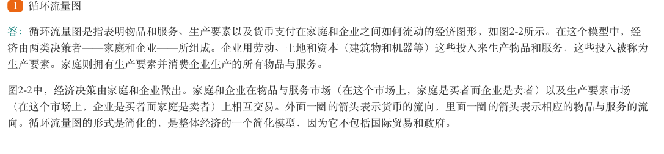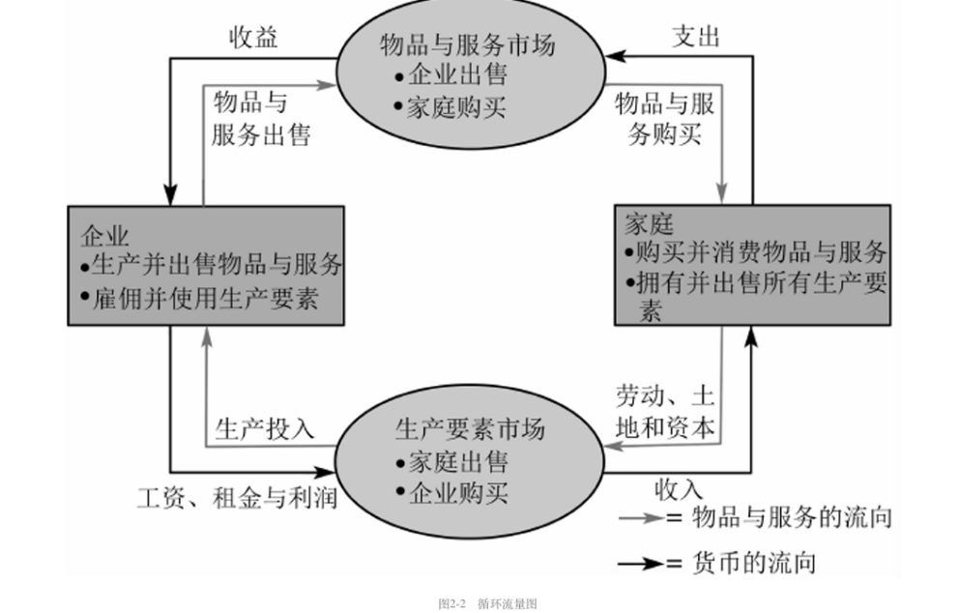

**实证分析与规范分析**

实证分析是描述经济现象“是什么”以及社会经济问题如何解决的分析⽅法，旨在揭⽰经济变量间的函数关系和因果关系。

规范分析是研究经济活动“应该是什么”以及社会经济问题应该怎样解决的分析⽅法，以⼀定的价值判断为基础。

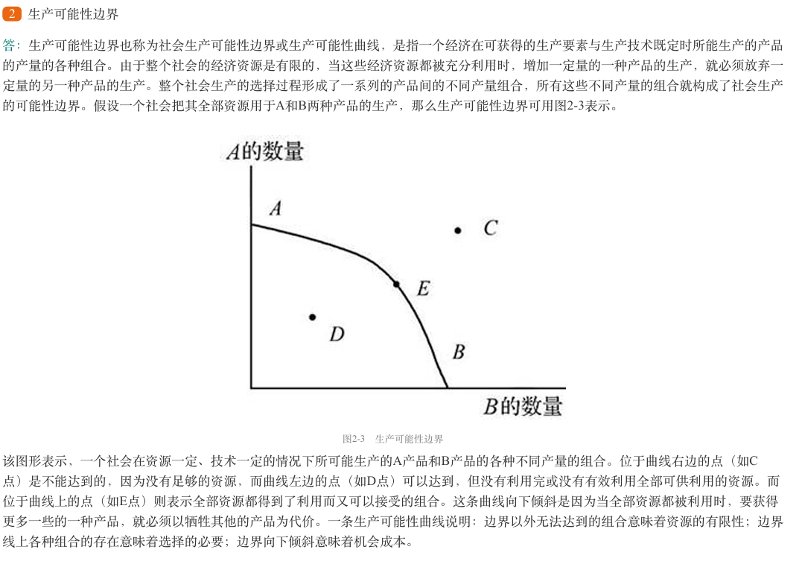

如果资源能完全适⽤于⽣产两种产品，或者说，资源具备完全替代性，那么，机会成本就为某⼀常数，⽣产可能性边界就变成⼀条斜 率为负的直线。

1. 相互依存性与贸易的好处

**绝对优势**是指可以⽤较少量的投⼊⽣产物品的⼀种⽣产率⽅⾯的优势。绝对优势⽐较的是⽣产⼀种物品所需要的投⼊量，如果⽣产者 ⽣产⼀种物品所需要的投⼊较少，则可以说该⽣产者在⽣产该物品上有绝对优势。

**⽐较优势**是指⽣产产品的机会成本较⼩的⽣产者所具有的优势。⽐较优势⽐较的是每个⽣产者⽣产的机会成本，⽣产⼀种物品机会成 本较少的⽣产者在⽣产这种物品时有⽐较优势。需要注意的是，同⼀个⼈不可能在⽣产两种物品中都有⽐较优势，除⾮两个⼈有相同的机 会成本，因为⼀种物品的机会成本是另外⼀种物品的机会成本的倒数。若⼀个⼈⽣产⼀种物品的机会成本⽐较⾼，那么他⽣产另⼀种物品 的机会成本必然⽐较低

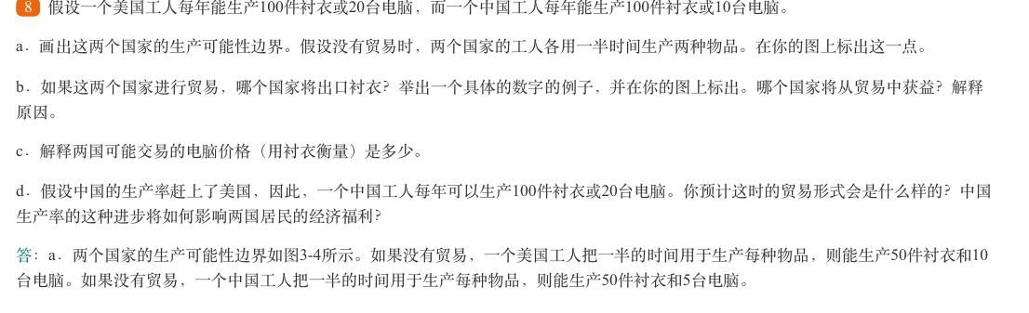

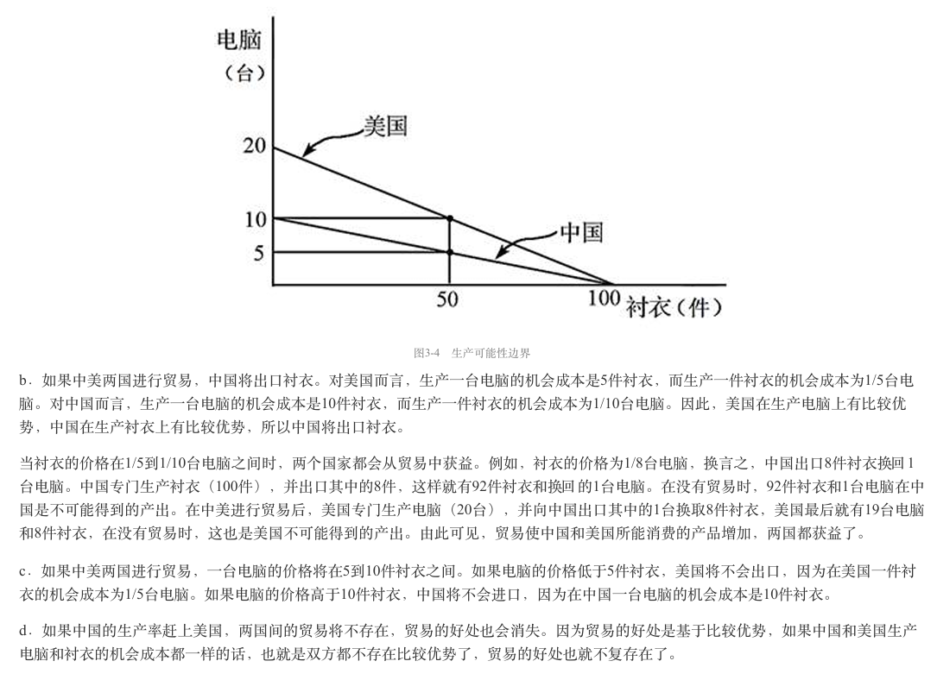

1. 供给与需求的市场⼒量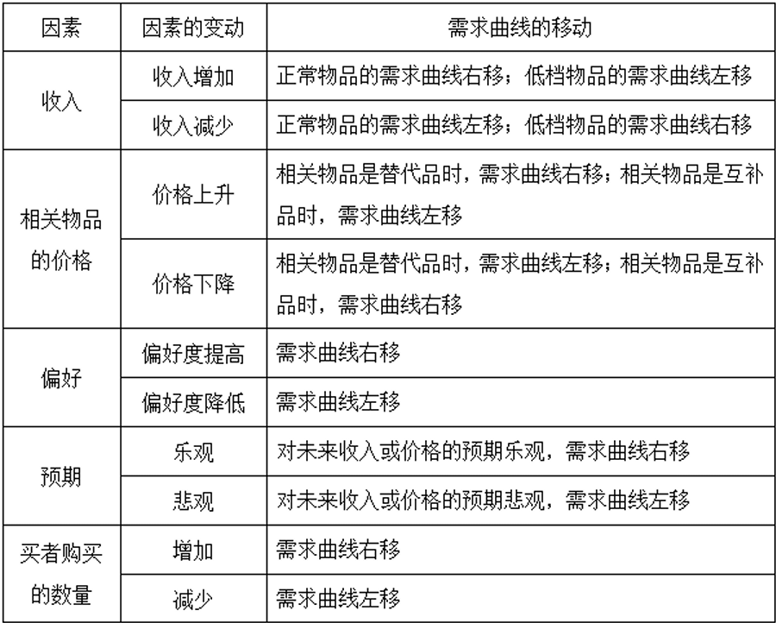

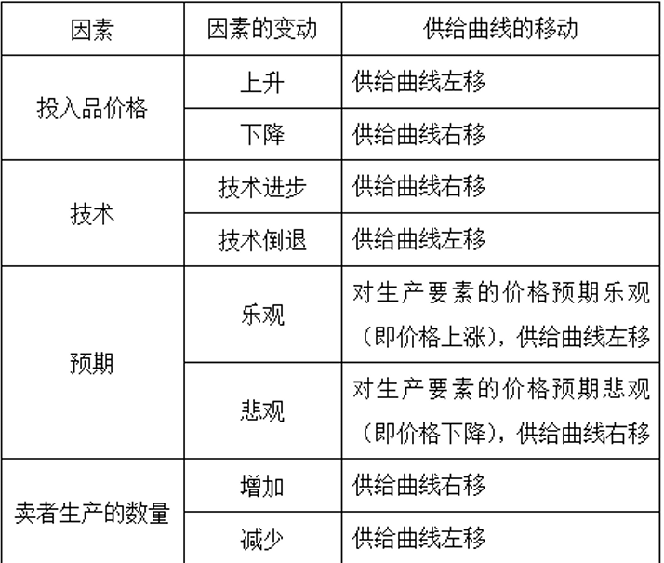

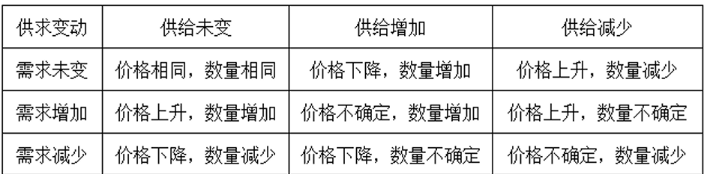

注意是曲线变动还是沿着曲线移动。沿着⼀条固定需求曲线的变动被称为“需求量的变动”。供给增 加，供给曲线向右移动，在任何⼀种价格⽔平下，卖家愿意出售的总量增加。需求曲线不变，数量增加导致价格下降，这是在需求曲线上 的移动，故称为需求量的变动。

**竞争市场**是指有许多买者和卖者，以⾄于每⼀个⼈对市场价格的影响都微不⾜道的市场。竞争市场⼀般指完全竞争市场。完全竞争， 又称为纯粹竞争，是指不存在任何阻碍和⼲扰竞争因素的市场情况，亦即没有任何垄断因素的市场结构。

**正常物品**是指在其他条件相同时，收⼊增加引起需求量增加的物品。与低档商品相对，在价格不变的情况下，如果消费者的收⼊增加，对正常物品的需求随之增加；在收⼊减少时，对正常物品的需求随之减少。对正常商品来说，需求数量的变动⽅向总是与收⼊的变动⽅向相同。应注意的是，正常商品的范围会随着经济发展⽔平和消费者收⼊⽔平的变化⽽变化。

**低档物品**是指在其他条件不变的情况下，收⼊增加引起其需求量减少的物品。当消费者收⼊减少时，某种物品的需求量增加，⽽当消费者收⼊增加后其消费量反⽽减少，则这种商品就是低档物品。低档物品的收⼊弹性为负值，价格变化引起的收⼊效应与替代效应⽅向相 反，⽽其需求曲线⼀般仍为向下倾斜的曲线，但低档物品中的吉芬商品的需求曲线向右上⽅倾斜

**替代品**是指⼀种物品价格上升引起另⼀种物品需求增加的两种物品。换句话说，替代品是指在效⽤上可以相互代替，满⾜消费者的同 ⼀种欲望的商品。例如⽜⾁和⽺⾁、圆珠笔和钢笔、煤和⽯油等都属于替代品。两种商品如果有替代关系，当其中⼀种商品价格不变时， 另⼀种商品价格提⾼，就会引起对前⼀种商品需求量的增加；反之，另⼀种商品价格下跌，就会引起对前⼀种商品需求量的减少。

**互补品**是指⼀种物品价格上升引起另⼀种物品需求减少的两种物品。换句话说，互补品是指在效⽤上互相补充配合，从⽽满⾜消费者 的同⼀种欲望的商品。如照相机与胶卷、录⾳机与磁带、汽车与汽油等都属于互补品。当两种商品为互补品时，其中⼀种商品价格不变， ⽽另⼀种商品的价格上涨，则会使前⼀种商品的需求量下降；反之，另⼀种商品的价格下跌，则会使前⼀种商品的需求量上升。



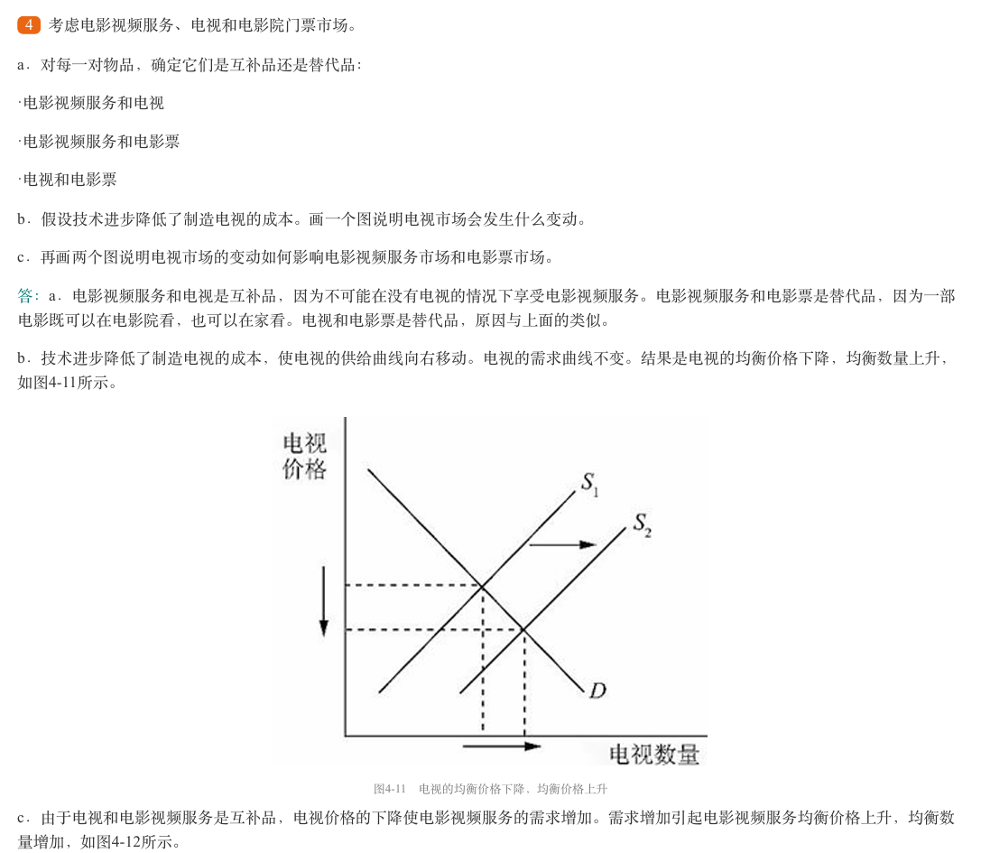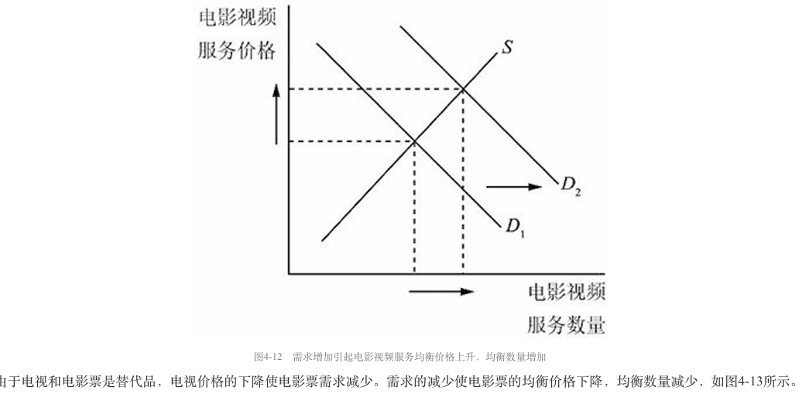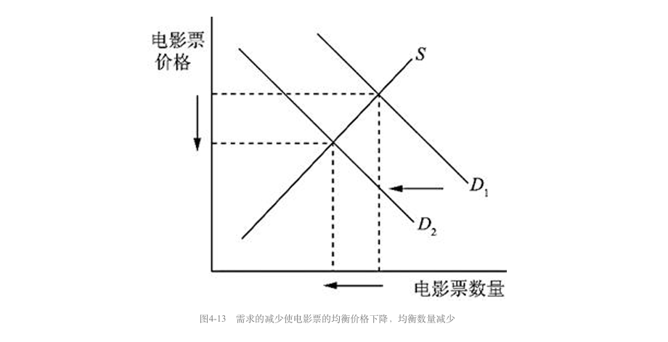

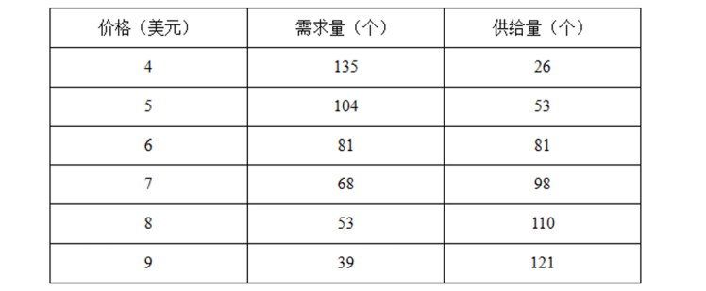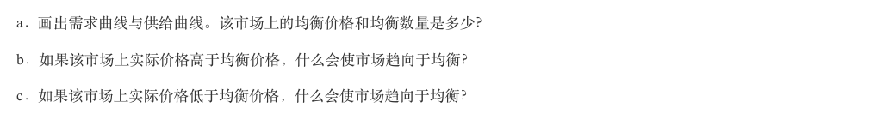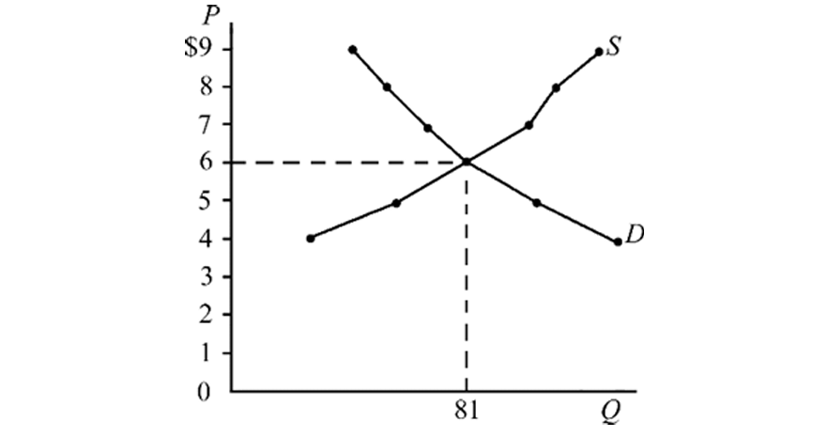

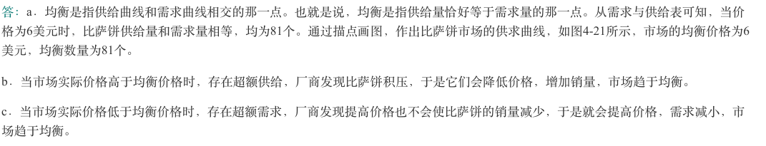

下列哪一件事使手表需求曲线向右移动（ ） A、手表的价格下降 B、如果手表是正常物品，消费者收入减少 C、如果手表电池与手表是互补品，手表电池价格下降 D、手表的价格上升

A、手表的价格下降  
✘ 错。价格下降会导致需求量增加，但这是在需求曲线上的移动点，不是曲线本身向右移动。

B、如果手表是正常物品，消费者收入减少  
✘ 错。正常物品的需求和收入正相关，收入减少会使需求减少，曲线向左移动。

C、如果手表电池与手表是互补品，手表电池价格下降  
✔ 对！手表电池便宜了，意味着使用手表的成本降低，消费者更可能购买手表，因此手表的需求增加，曲线向右移动。

D、手表的价格上升  
✘ 错。价格上升会使需求量减少，是曲线上的点移动，不是曲线本身移动。

1. 弹性及其应⽤

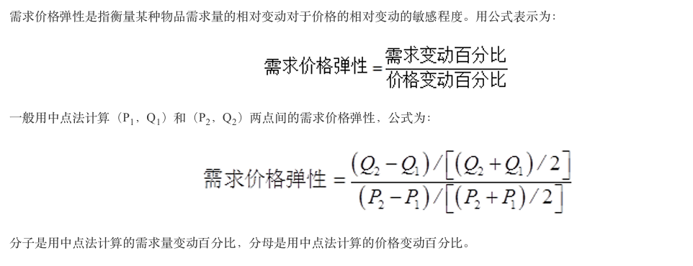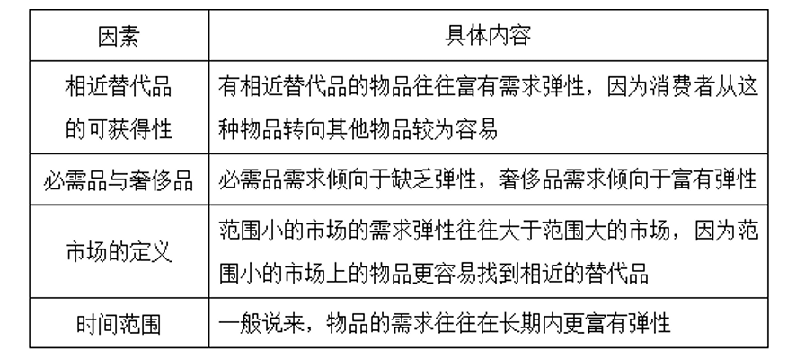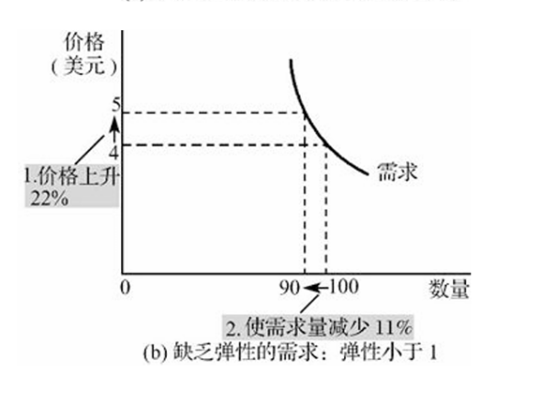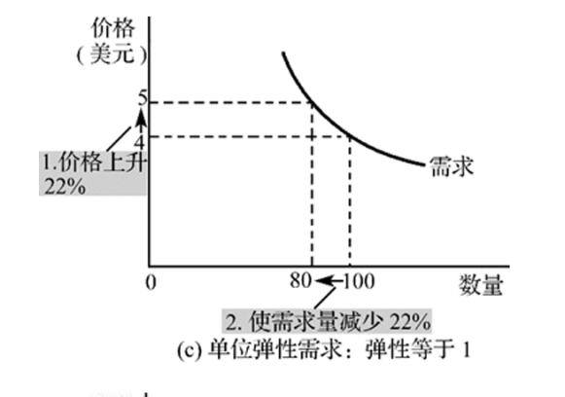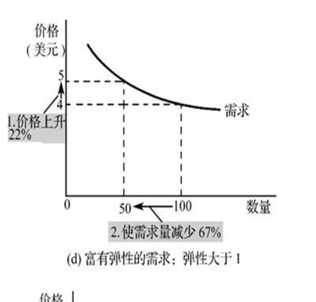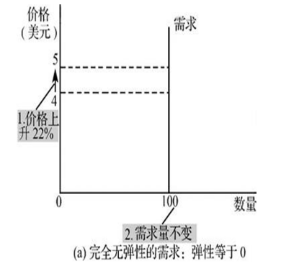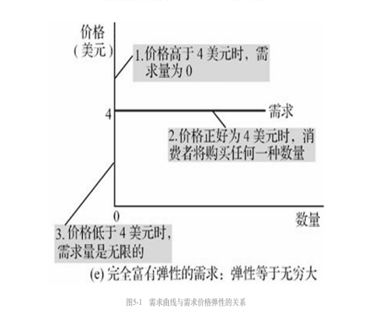

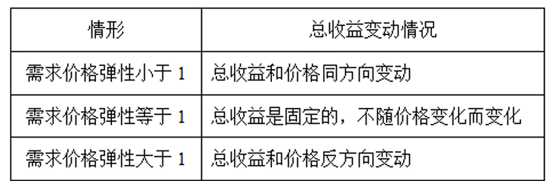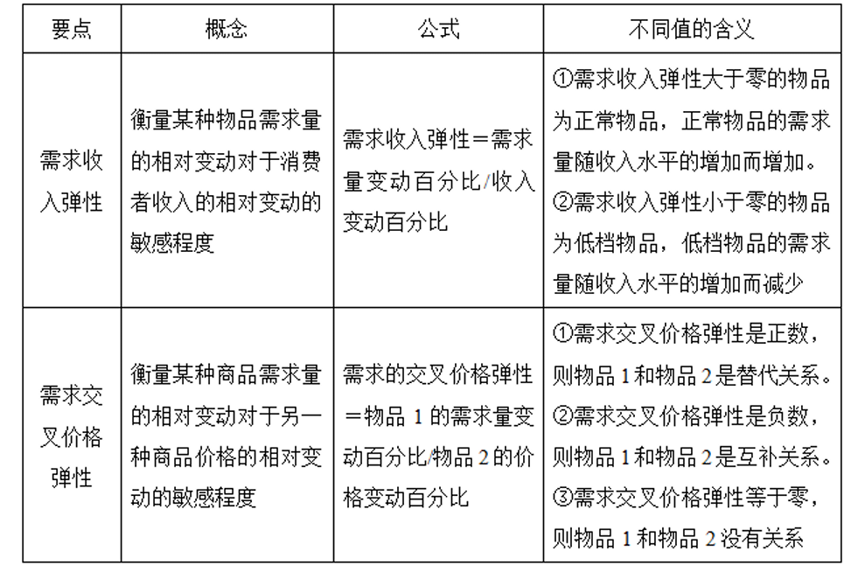

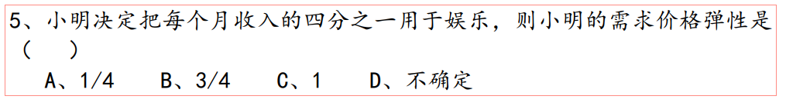

P*Q为定制，两边求微分可得dP/P = dQ/Q 所以弹性为1

在某个市场上供给减少（向左移动）会带来总收益增加的条件是（ ） A、供给是富有价格弹性的 B、供给是缺乏价格弹性的 C、需求是富有价格弹性的 D、需求是缺乏价格弹性的

总收益 = 价格 × 数量  
这里说的是**“总收益”变化**，而总收益是从需求者支付的角度来看的，也就是需求曲线相关的分析。

当供给减少（供给曲线向左移），价格会上涨，数量会减少。  
但总收益到底是涨还是跌，关键在于：价格上涨的“程度”是否能抵消数量减少带来的影响。

这就要看需求对价格的反应（即需求弹性）：

如果需求缺乏弹性（不在乎价格，仍然买）：  
➤ 价格涨得多，数量掉得少，总收益↑

如果需求富有弹性（一涨价就不买）：  
➤ 价格涨得少，数量掉得多，总收益↓

那供给弹性起什么作用呢？

供给的价格弹性，影响价格变化的程度和速度，但它不决定总收益变化的方向。

它更多作用于：生产者盈亏分析、供给调整能力，而不是消费者支出（总收益）这块。

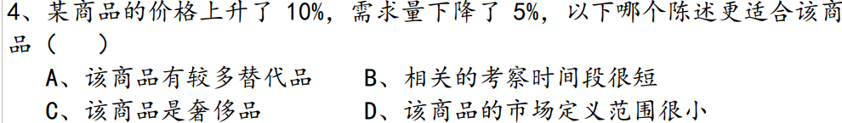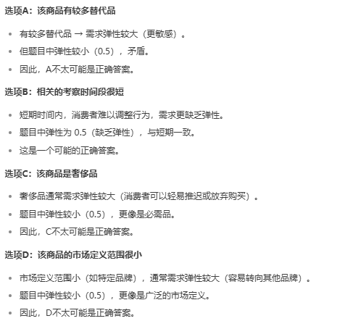

1. 供给、需求与政府政策

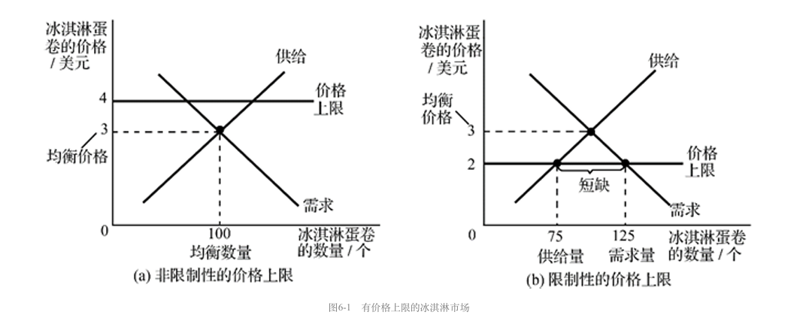

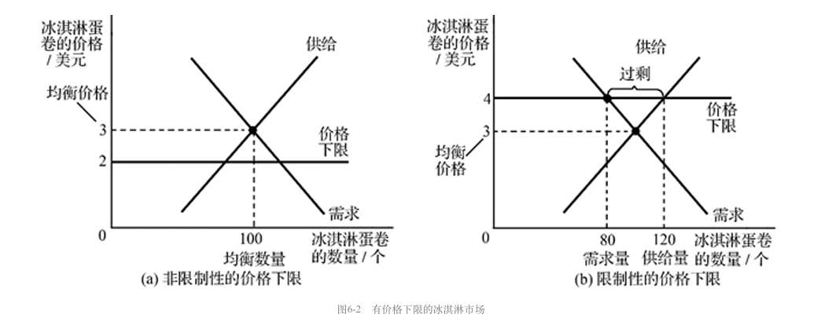

⼀般情况下，税收是由卖者和买者共同分担，但对⼆者的影响程度不同，取决于需求弹性和供给弹性的⼤⼩，税收负担将更多地落在缺乏 弹性的市场⼀⽅⾝上。因为弹性实际上衡量的是当条件变得不利时，买者或卖者离开市场的意愿。弹性⼩意味着在市场中选择范围⼩，不 能轻⽽易举地离开市场，从⽽必须承担更多的税收负担。

征税后，买方和卖方之间谁承担税收的**经济负担**，**不取决于谁交税**，而取决于**供需弹性**。

弹性小 = 不容易改变行为 = 不容易逃避税收 = 承担税多

弹性大 = 容易改变行为 = 更容易转嫁税负

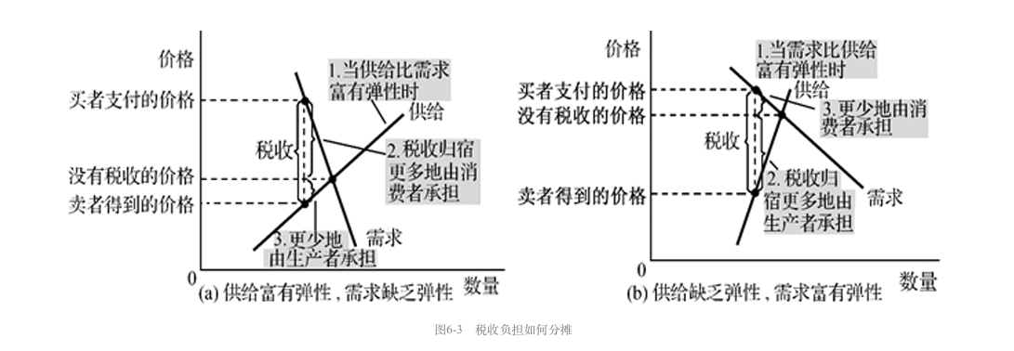

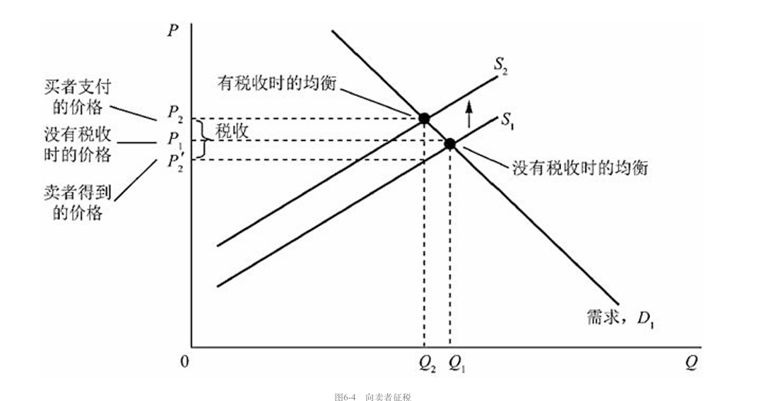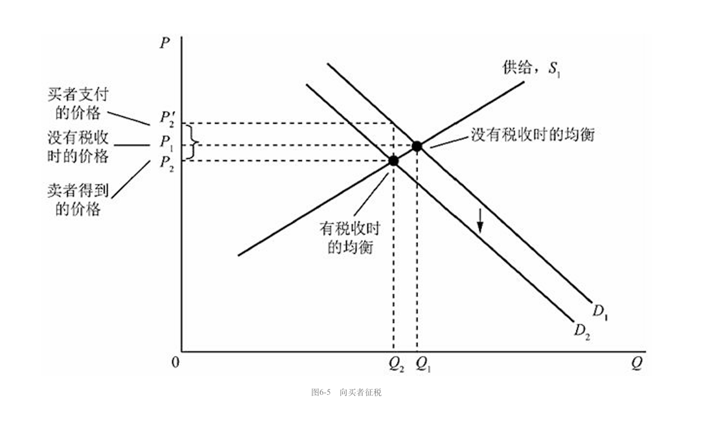

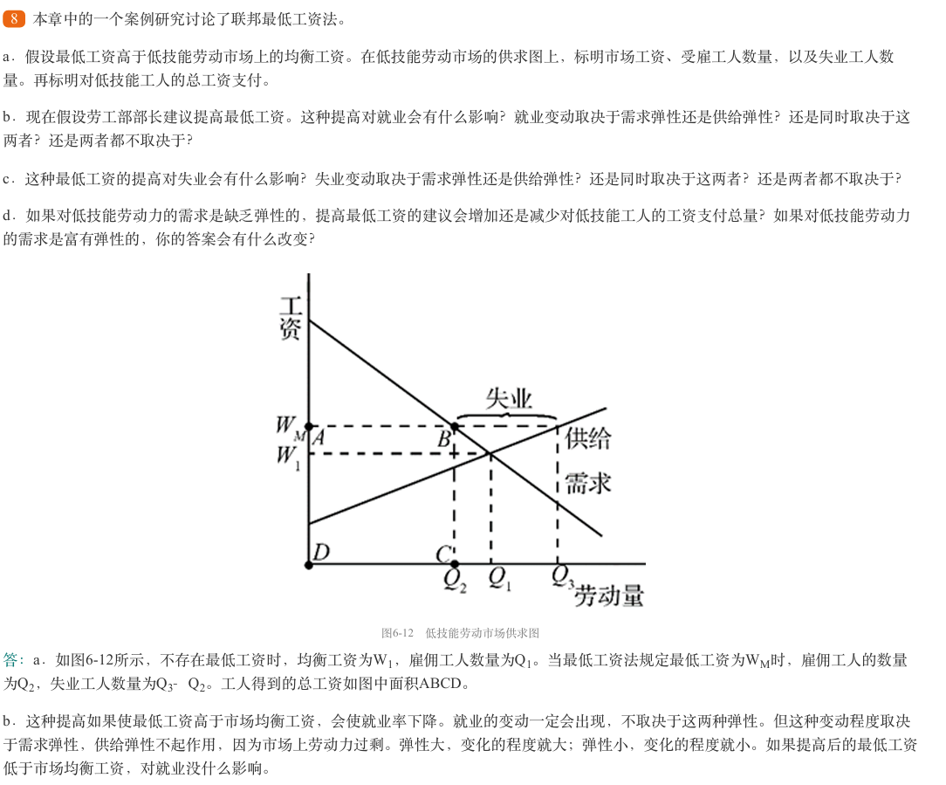

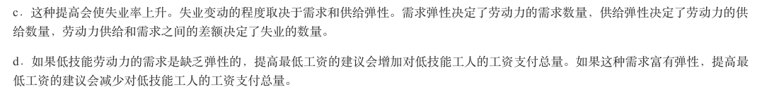

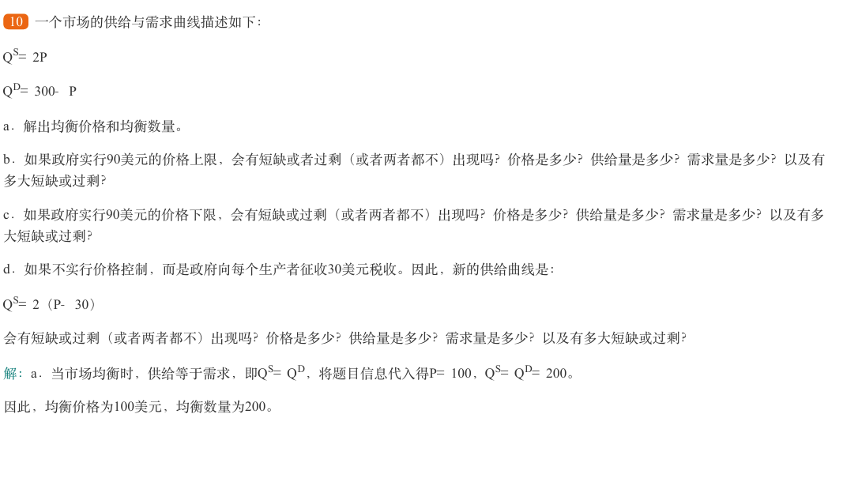

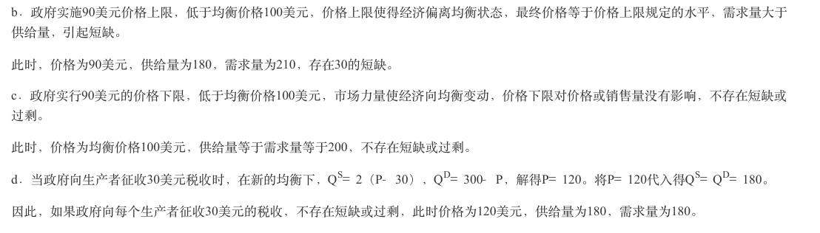

1. 消费者、⽣产者与市场效率

**消费者剩余**是指买者对某种物品的⽀付意愿与实际⽀付量之间的差额，阴影部分所⽰。其中，⽀付意愿是指买者愿意为该商 品⽀付的最⾼价格，衡量买者对物品的评价。消费者剩余衡量的是买者参与市场交易所能获得的利益，反映买者的经济福利。

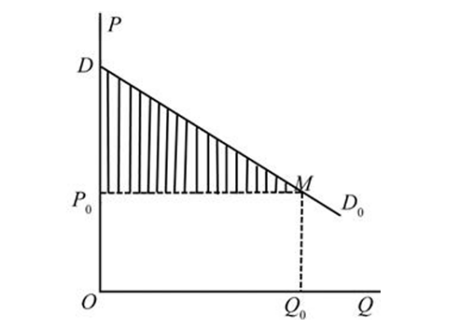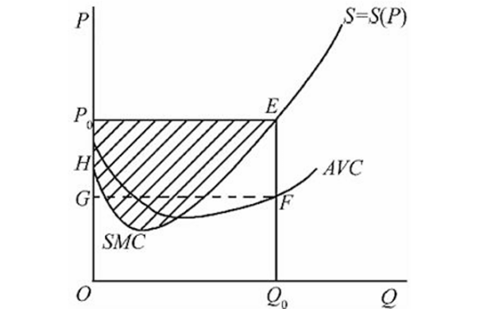

**⽣产者剩余**是指卖者提供⼀定数量产品时实际接受的总⽀付与⽣产成本之间的差额，如图7-2中的阴影部分所⽰。其中，⽣产成本是指卖 者出售物品所愿意接受的最低价格。⽣产者剩余衡量卖者参与市场交易所能得到的利益，反映的是卖者的经济福利

**总剩余**是指消费者剩余与⽣产者剩余的总和，是衡量社会经济福利的指标。计算公式为：总剩余＝消费者剩余＋⽣产者剩余＝买者的评价－卖者的成本。当资源配置使得总剩余实现最⼤化时，市场就是有效率的。 在⾃由市场中，均衡产量就是使总剩余最⼤化的产量，即“看不见的⼿”指引买者与卖者有效地配置资源。因此，在市场均衡时，⽆法通过增加或减少产量来增加社会福利。

**效率**是指资源投⼊和⽣产产出的⽐率，是资源配置使社会所有成员得到的总剩余最⼤化的性质。⼈类任何活动都离不开效率问题，⼈ 作为智慧动物，其⼀切活动都是为了实现其既定的⽬标。在实现⽬标的过程中，有的⼈投⼊少，但实现的⽬的多，即所说的事半功倍；⽽ 有的⼈投⼊很⼤，但实现的⽬的少，或者实现不了其⽬标，即所说的事倍功半。前者是⾼效率，后者是低效率。所以效率就是⼈们在实践 活动中的产出与投⼊之⽐值，或者叫效益与成本之⽐值，如果⽐值⼤，效率就⾼，也就是效率与产出或者收益的⼤⼩成正⽐，⽽与成本或 投⼊成反⽐例。也就是说，如果想提⾼效率，必须降低成本投⼊，提⾼效益或产出

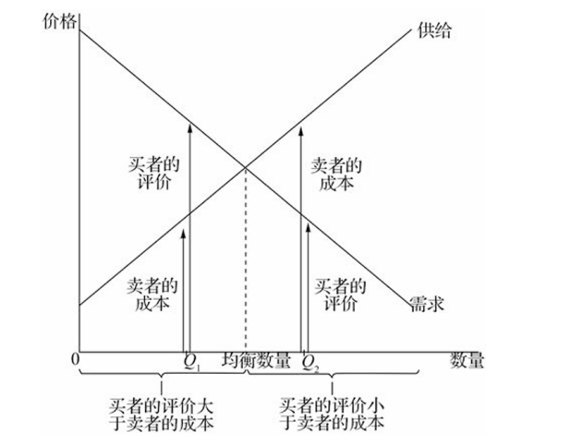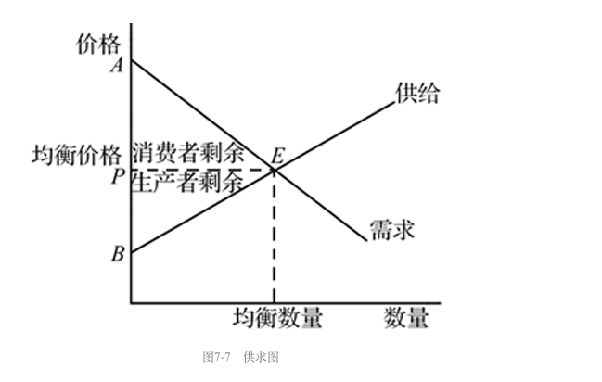



**成本**也称为⽣产成本，是指⽣产活动中⽤于购买各种⽣产要素的⽀出总和。⽣产要素包括劳动、资本、⼟地和企业家才能。⽣产活动 中所使⽤的⽣产要素的价格包括付出劳动所得到的⼯资、付出资本所得到的利息、付出⼟地所得到的地租和付出企业家才能所得到的利润 这四部分。因此西⽅经济学中所说的成本，包括利润在内。⽣产成本中所包括的利润称为正常利润，它是作为企业家才能这⼀⽣产要素的 报酬⽽被包括在成本之内的。只有超额利润才不包含在成本以内。 在分析成本时，可以把成本分为总成本、平均成本和边际成本。总成本是⽣产某⼀特定产量所需要的成本总额，它包括固定成本与可变成 本。平均成本是⽣产平均每个单位产品的成本，⽤总成本除以产量，就得出平均成本。平均成本包括平均固定成本和平均可变成本。边际 成本是⽣产最后增加⼀个单位产品所花费的成本，也就是说，边际成本是增加⼀个单位产量所引起的总成本的增加量。

**平等**是指福利在社会成员中分配的公正性，也就是将资源公平地分配给社会成员。

平等是和效率相联系的概念。西⽅经济学家认为，在平等与效率之间存在着⼀种⽭盾：⽣产要素供给者根据其⽣产要素的效率取得报酬， 效率越⾼，报酬越⼤；要促使经济效率的增长，就必须使报酬有差别，从⽽收⼊也有了差别，这样要提⾼效率就势必削弱平等。相反，要 达到平等即收⼊的均等化，各⽣产要素供给者的积极性就会降低，从⽽导致效率的损失。假如个⼈所得税率过⾼，有易于缩⼩贫富差距， 但却使效率受损，因为这会导致⼈们⼯作与闲暇的替代、储蓄与消费的替代等，同时还可能引起财产向境外转移和⼈才外流等问题，这些 都是经济效率的损失。平等和效率之间存在的这种⽭盾被称为平等与效率的交替。

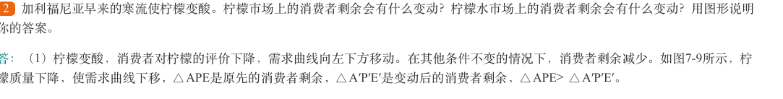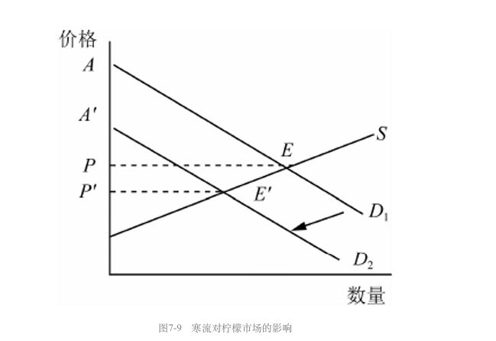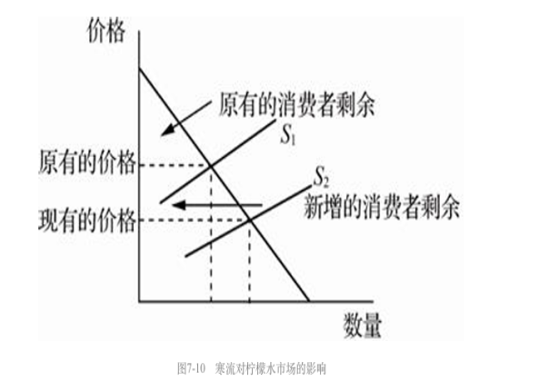

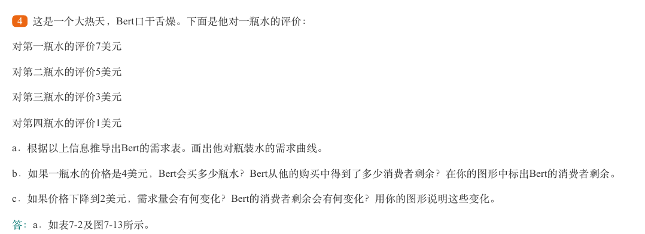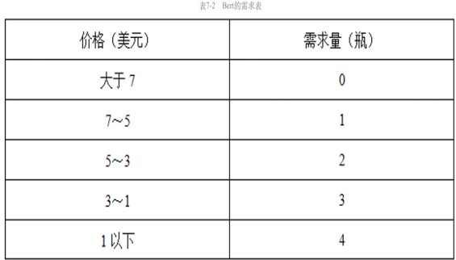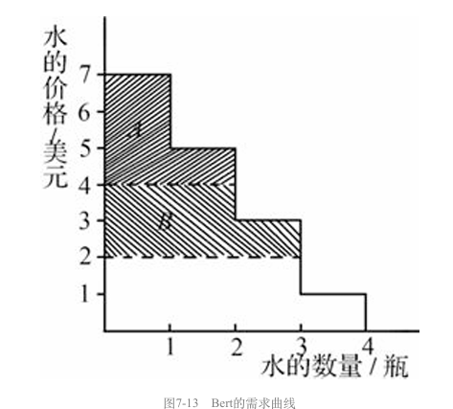

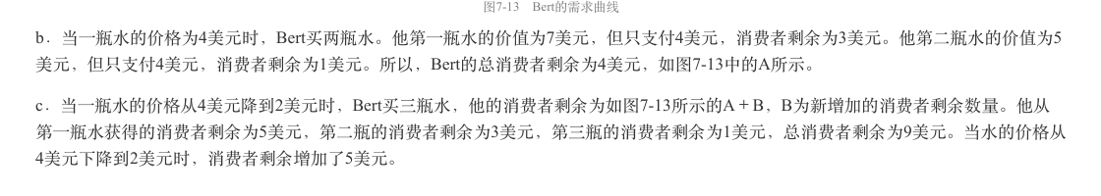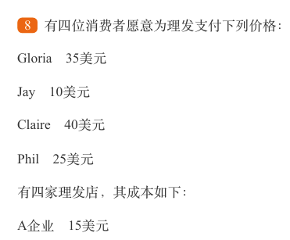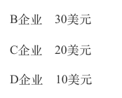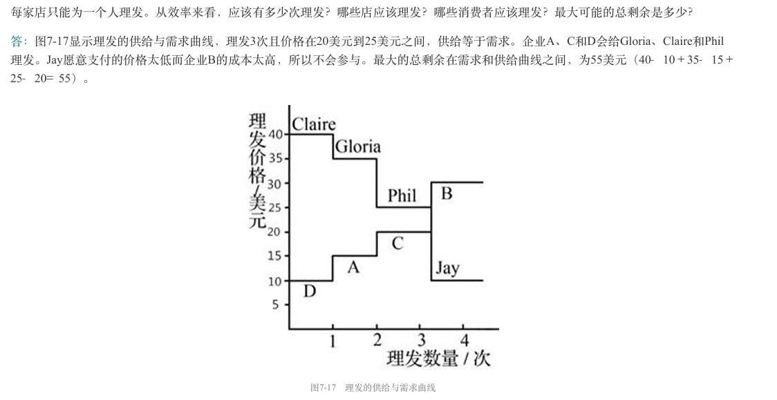

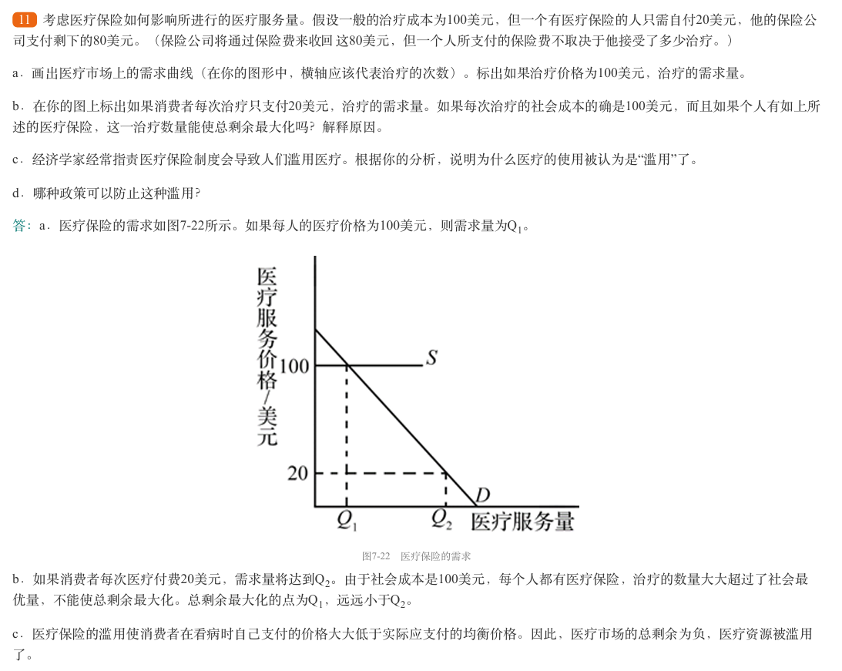

1. 应⽤：税收的代价

**⽆谓损失**是指当税收（或其他政策）扭曲了市场结果时所导致的总剩余减少。当对⼀种物品征税时，买者与卖者得到的福利就会减少，且 减少量⾼于政府的税收收⼊，最终导致总剩余的减少

⾃由市场通常可以有效配置稀缺资源，即供求均衡会使总剩余最⼤化。但当政府征税时，买者的价格提⾼且卖者的价格下降，刺激买者少 消费和卖者少⽣产，导致市场规模缩⼩到最优⽔平之下。因此，税收会扭曲激励，导致市场资源配置出现⽆效率。当政府对某种物品征税时，导致销售量⼩于最优⽔平，此时，买者对物品的评价仍⼤于卖者的成本，征税导致买者和卖者之间潜在的贸易 好处没有实现，这些贸易好处的损失就是⽆谓损失的最终来源。

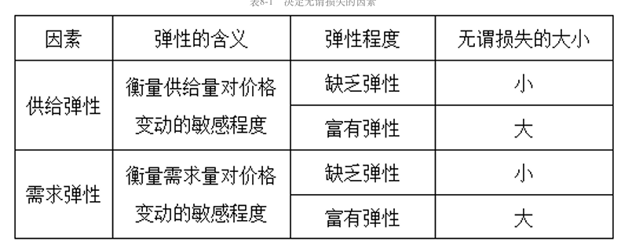

弹性大=更容易减少潜在贸易=无畏损失大

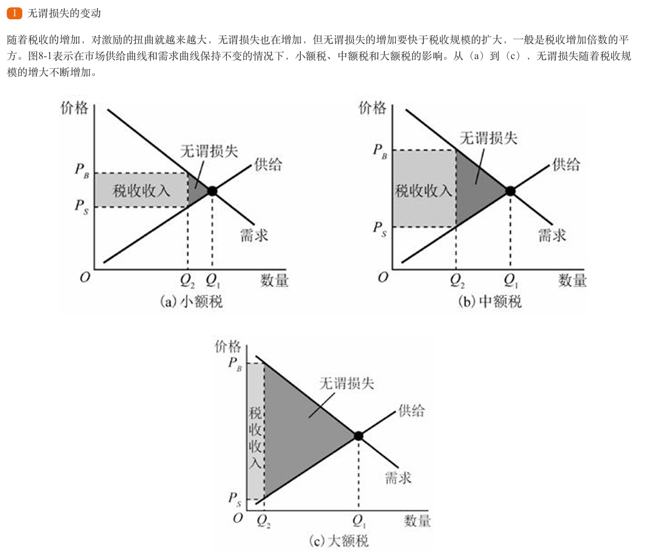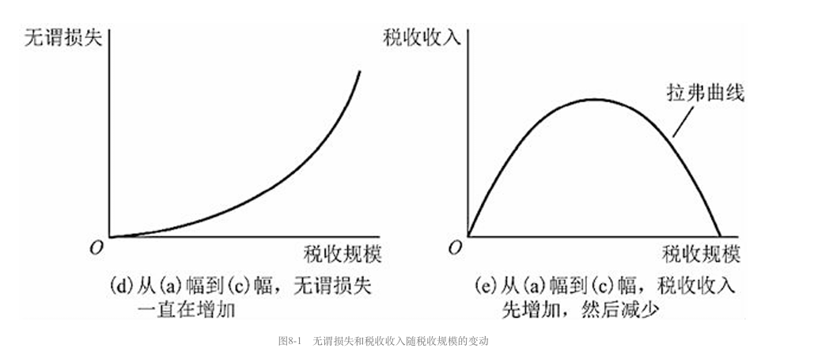

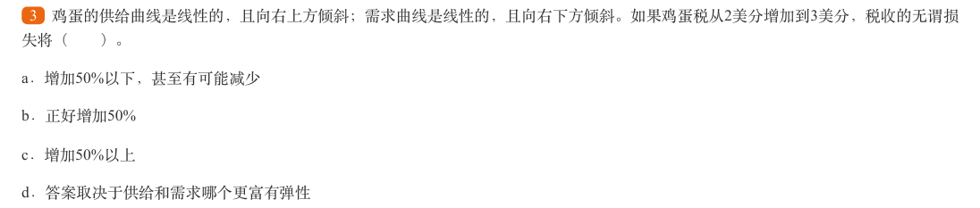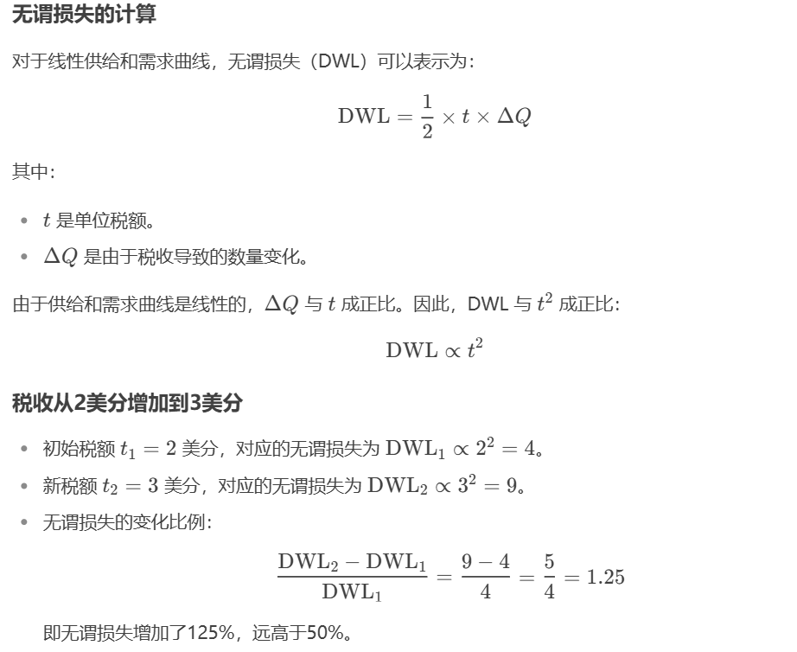

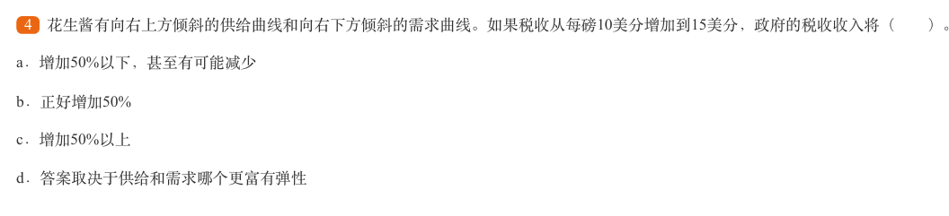

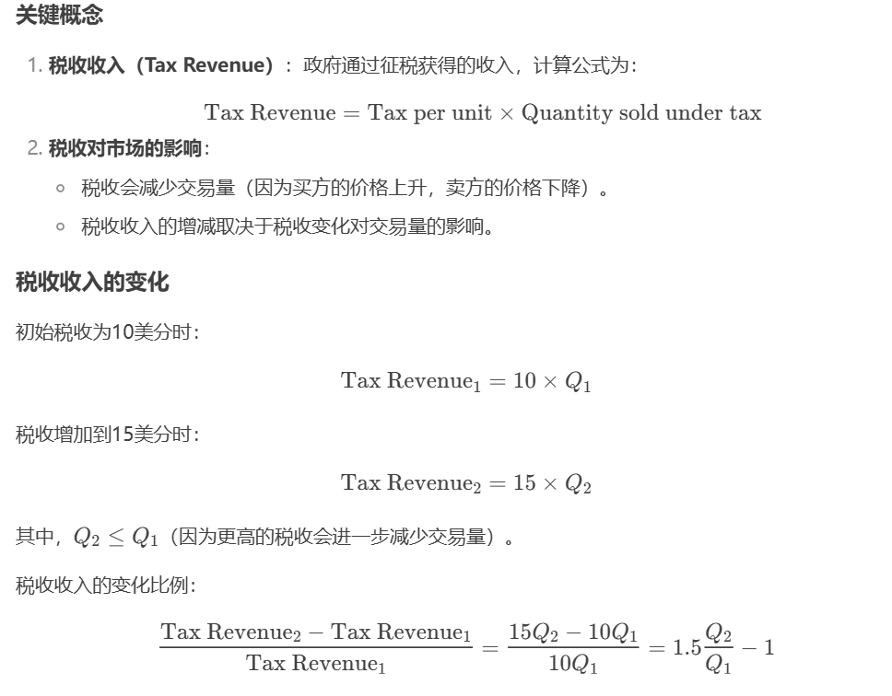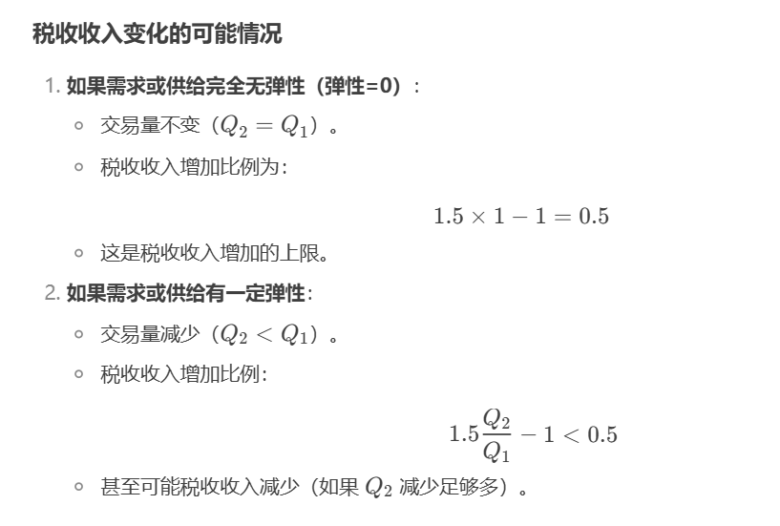

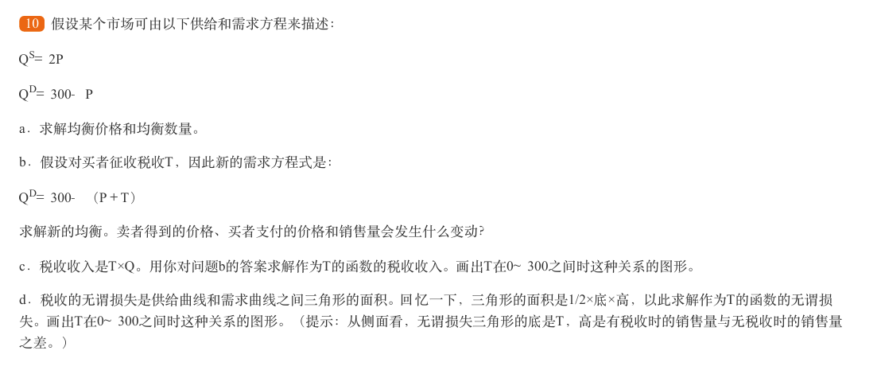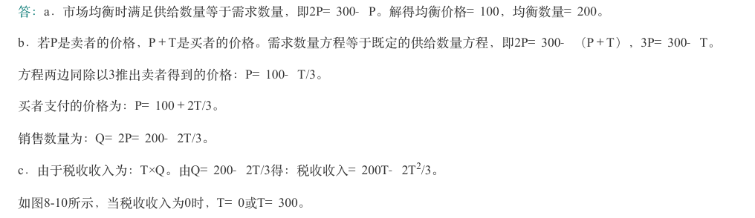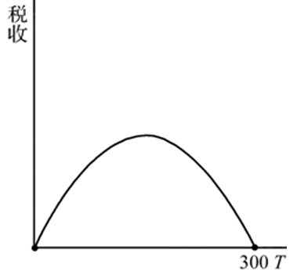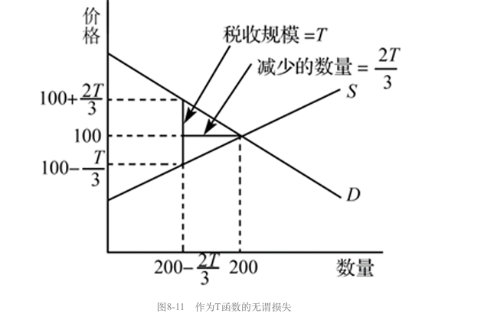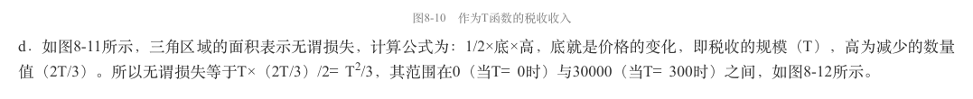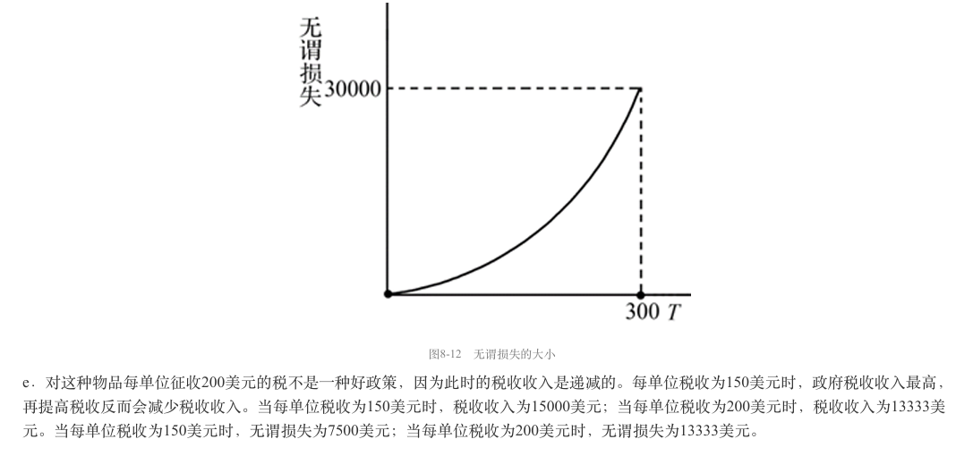

1. 应⽤：国际贸易

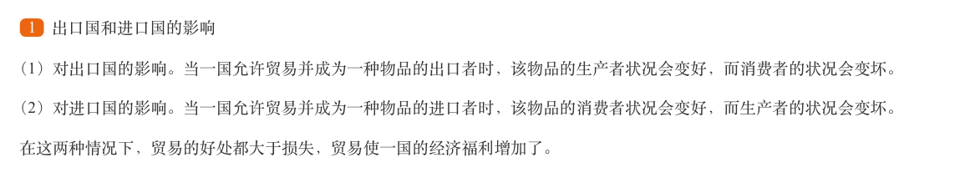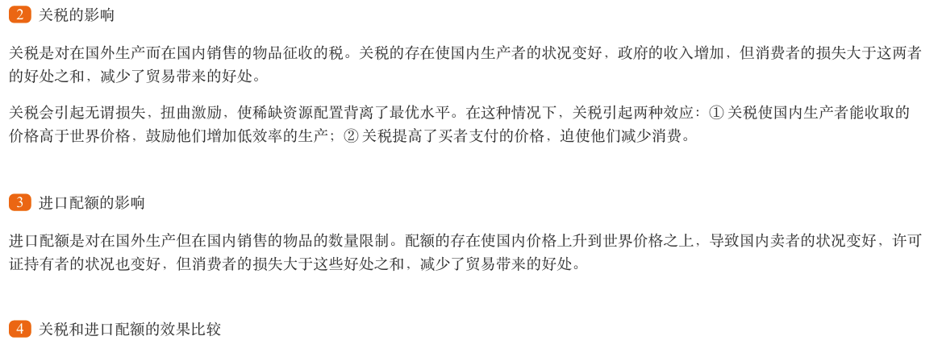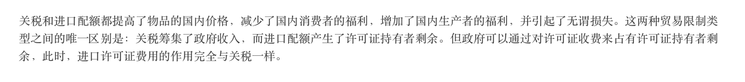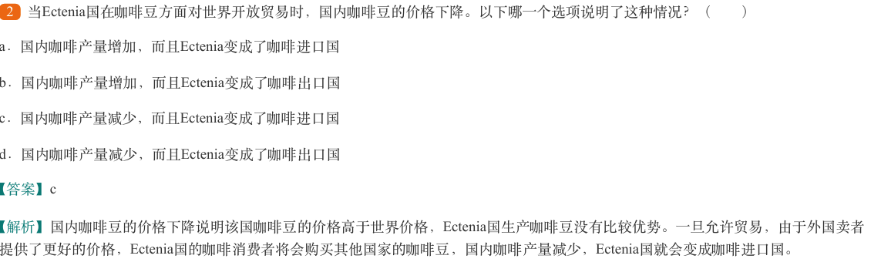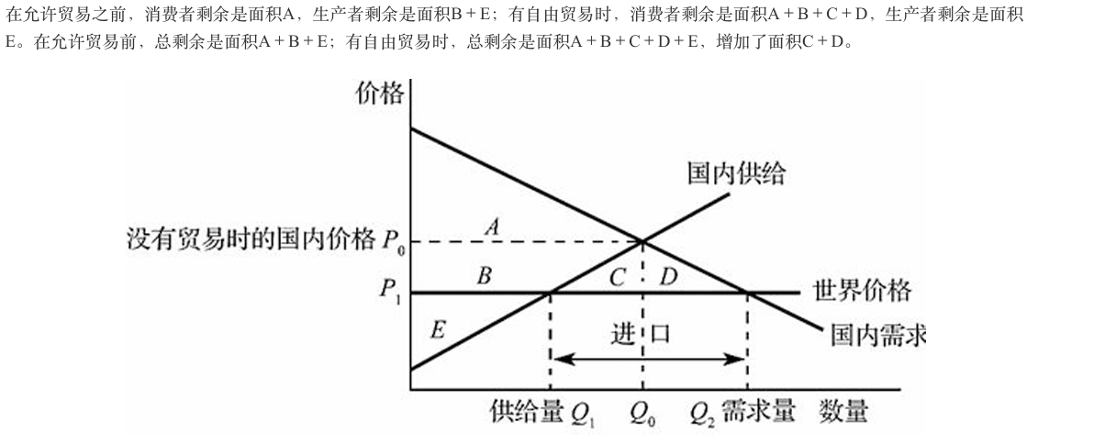

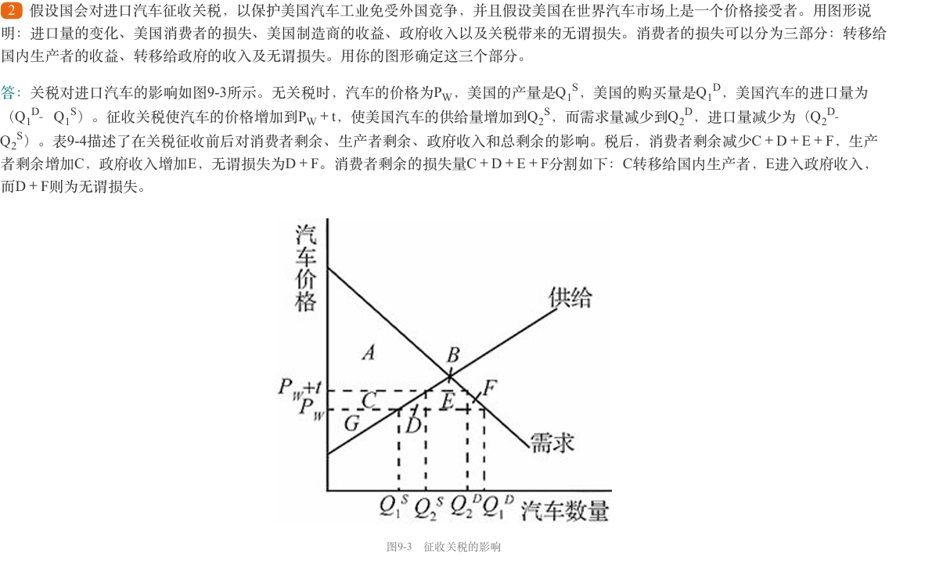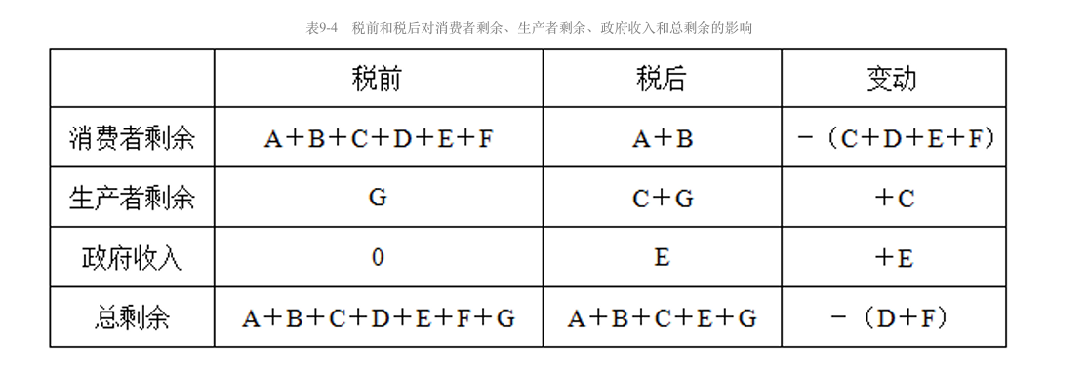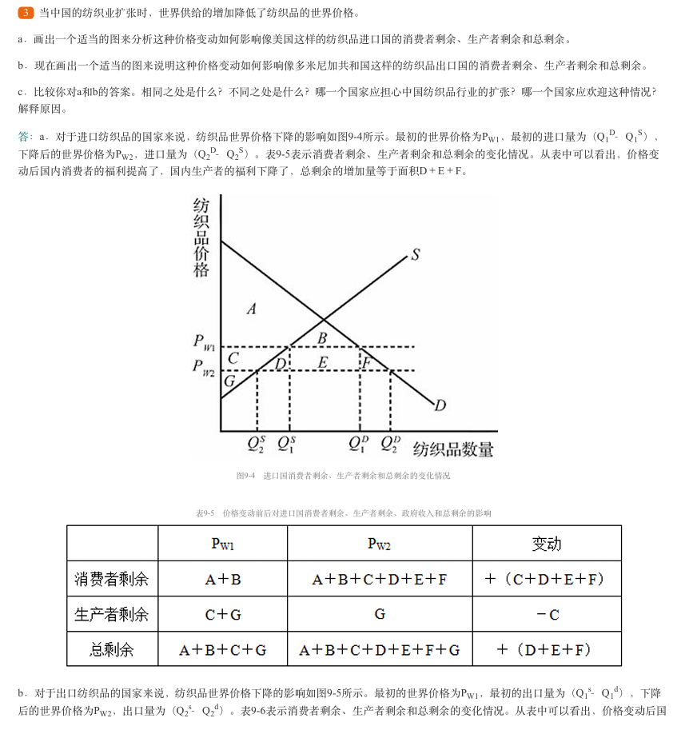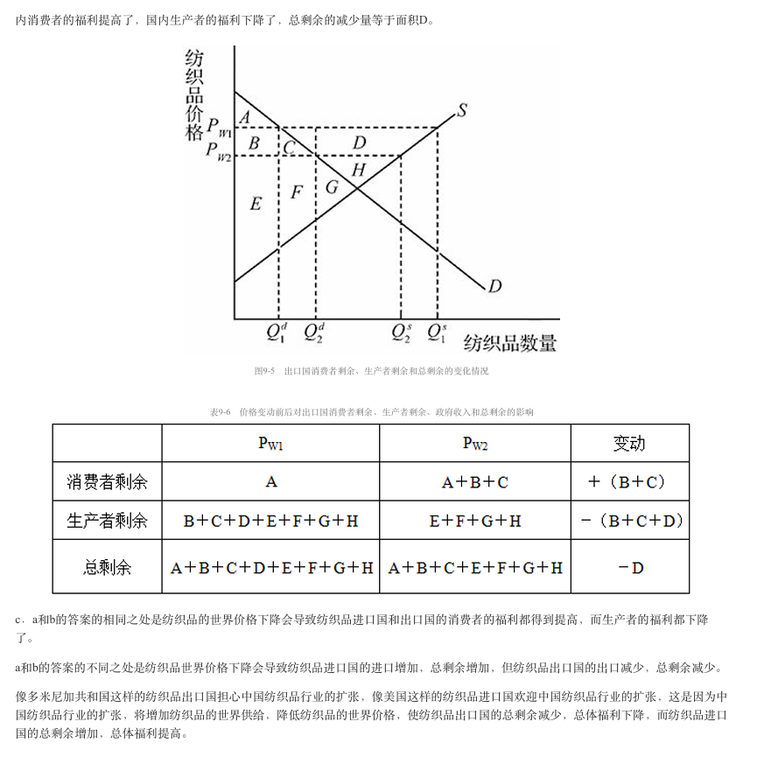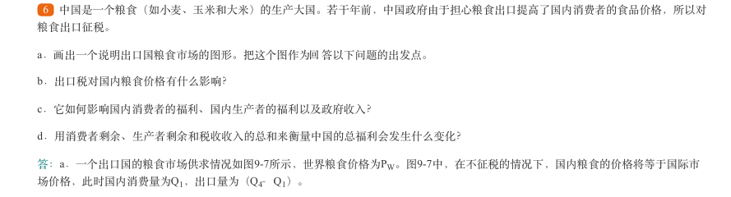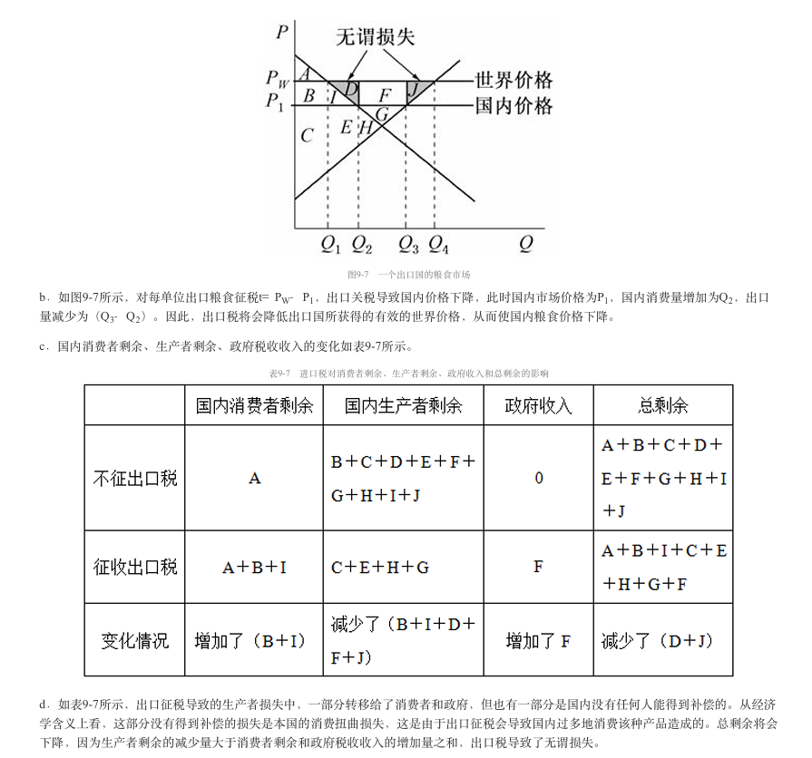

1. 外部性

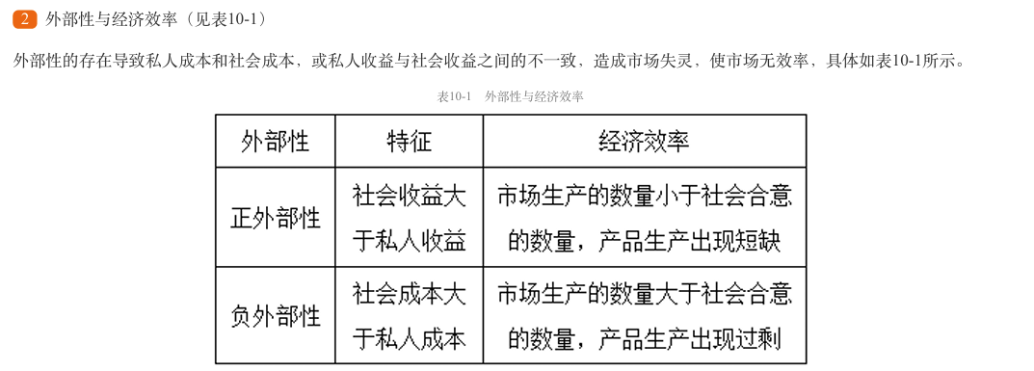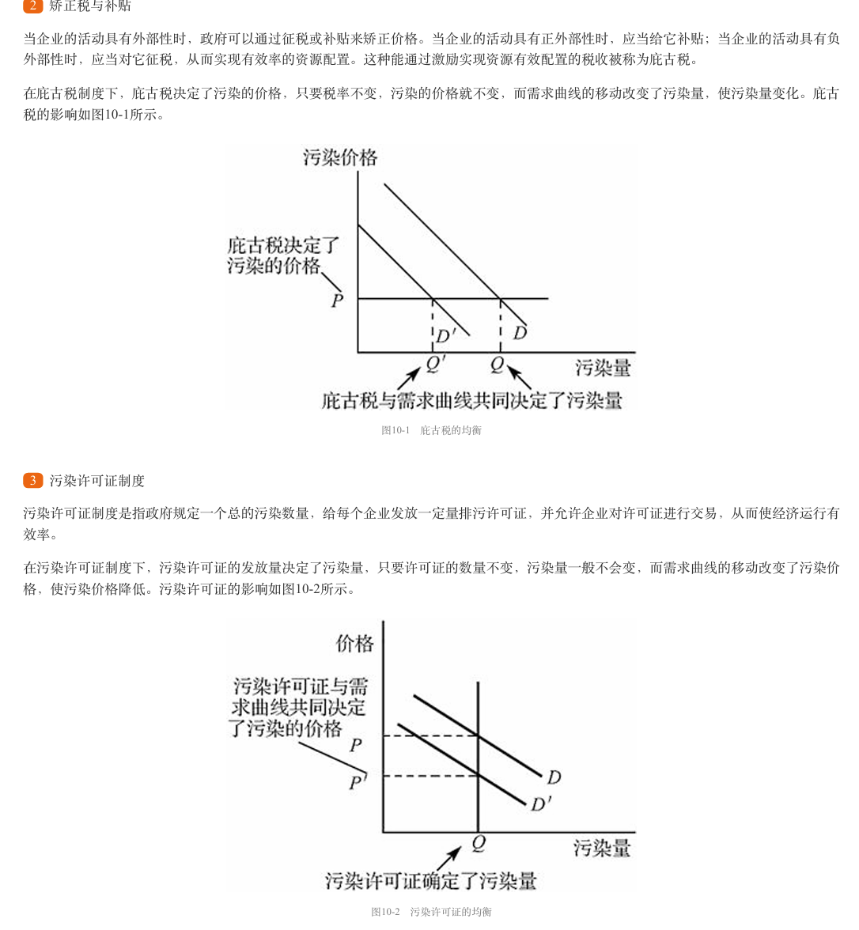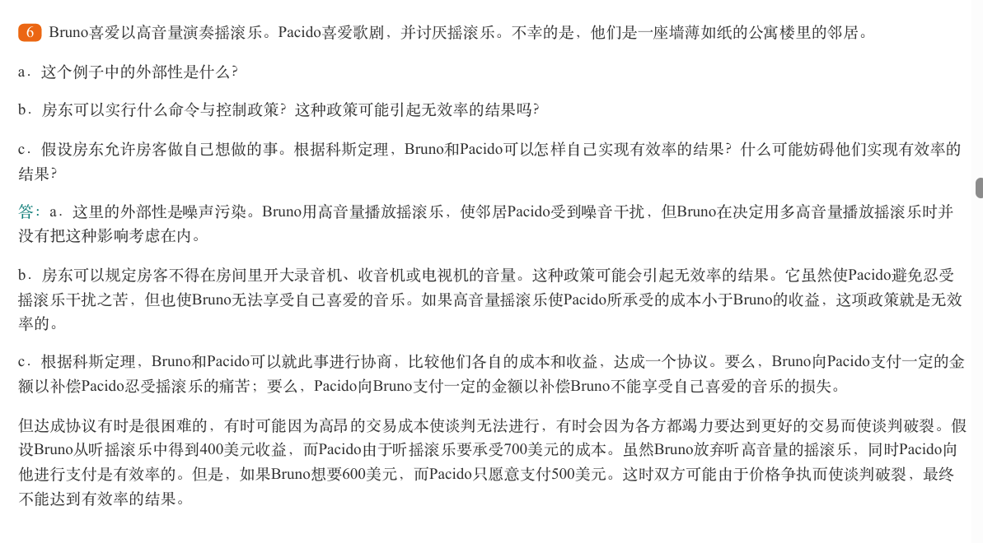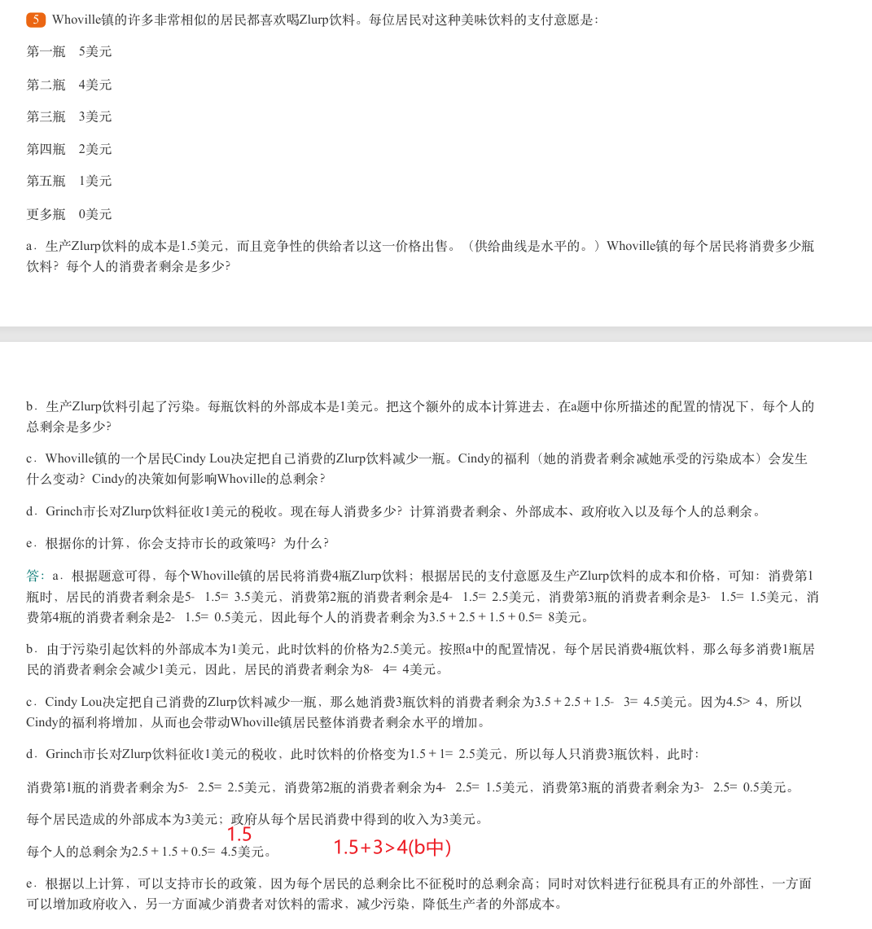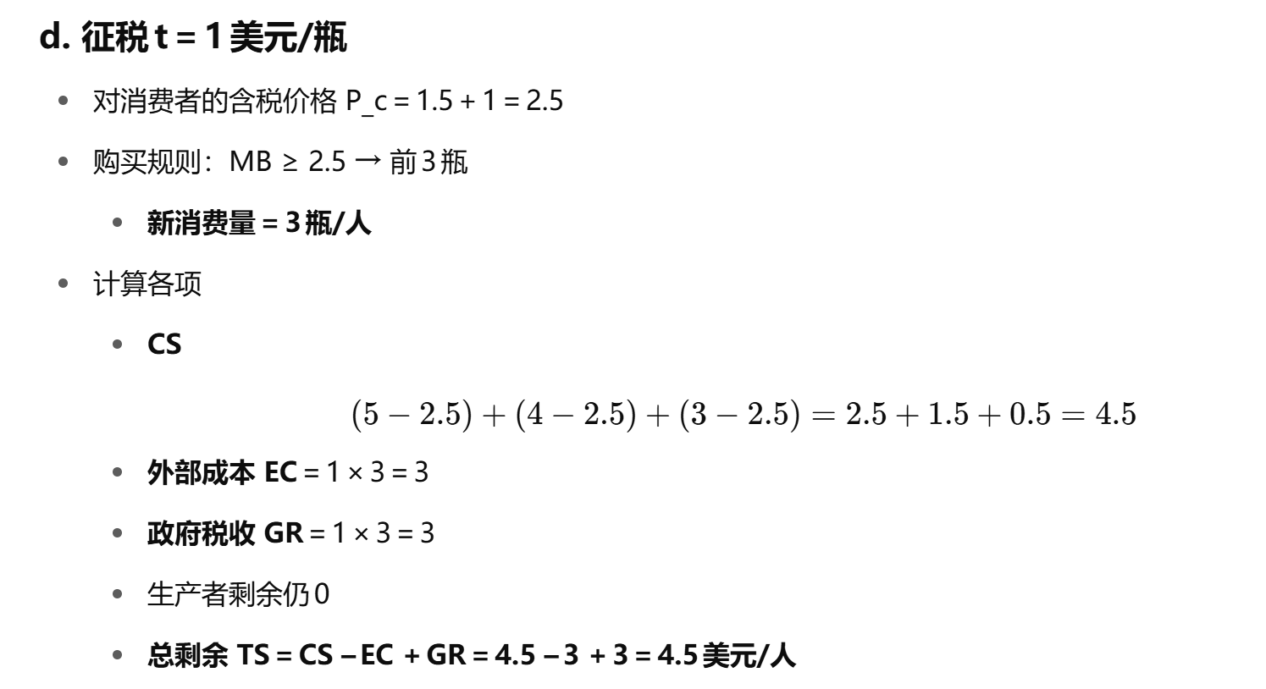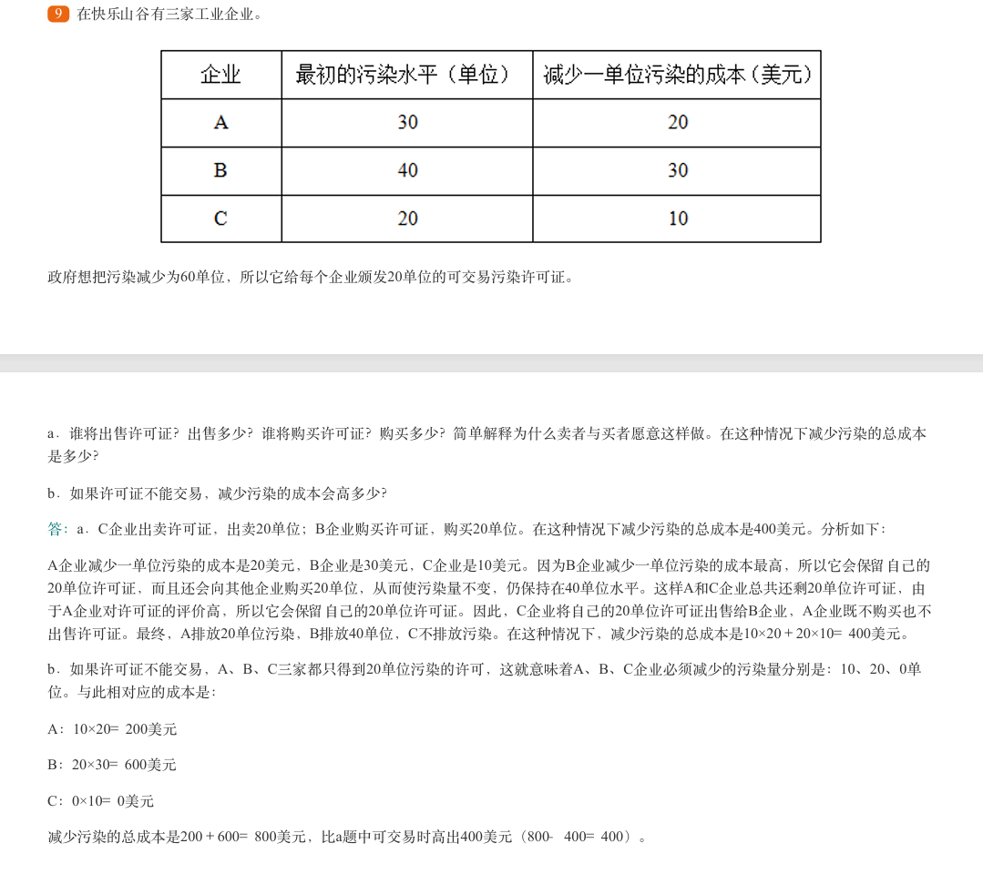

1. 公共物品和公共资源

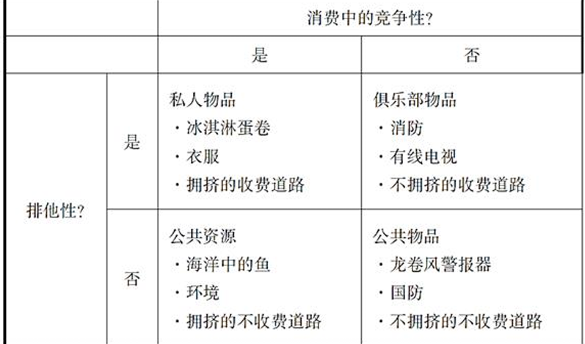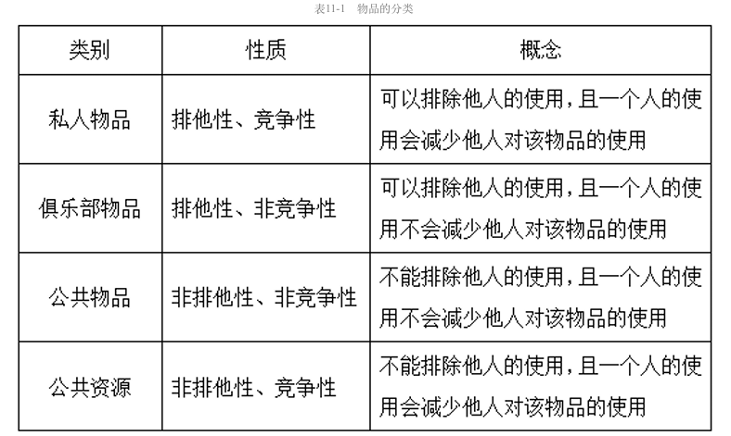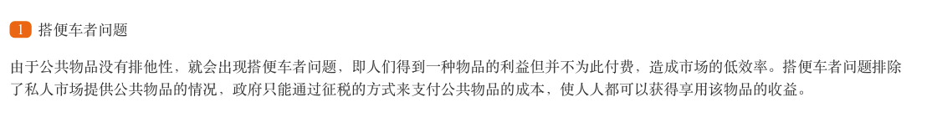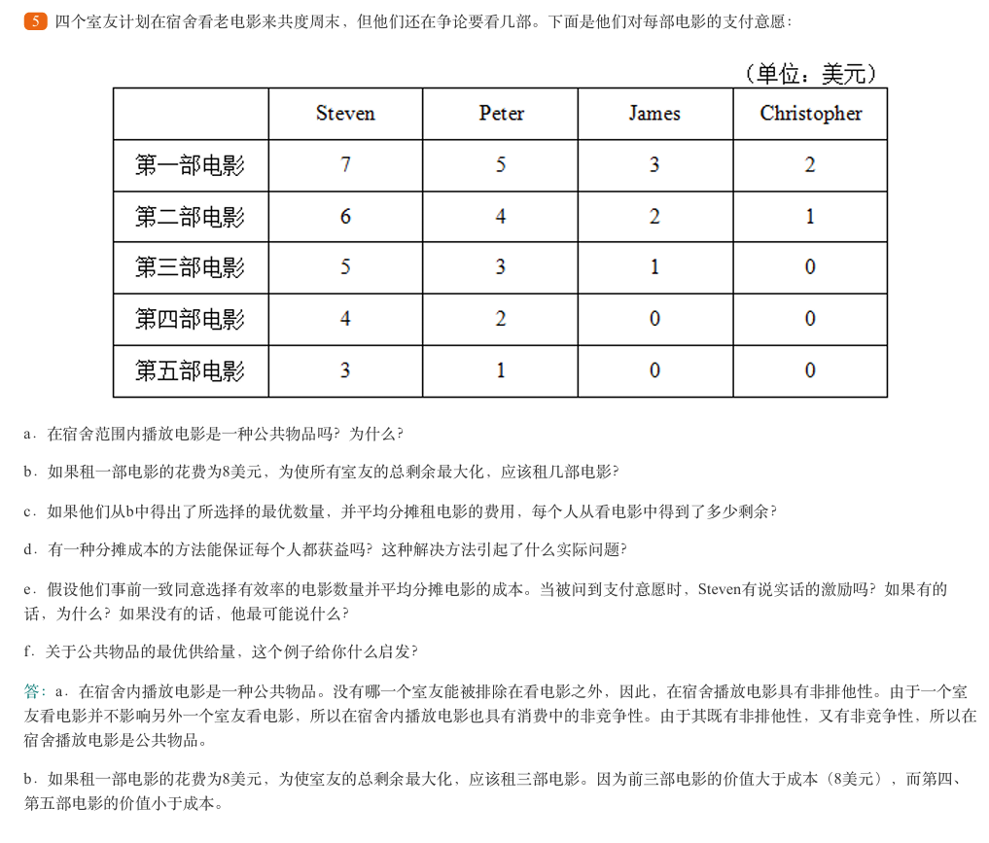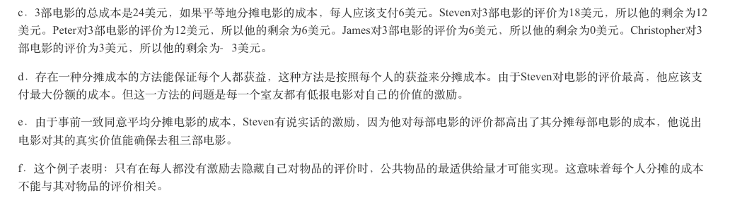

1. 税制的设计

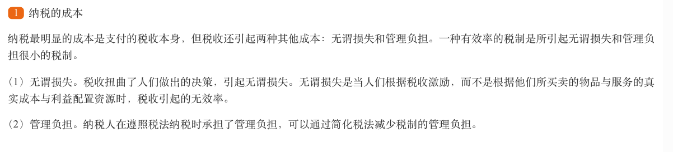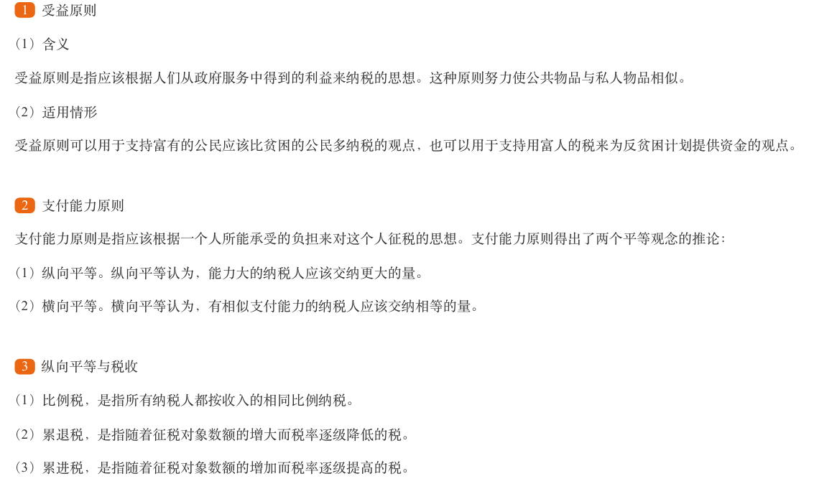

1. ⽣产成本

**机会成本**

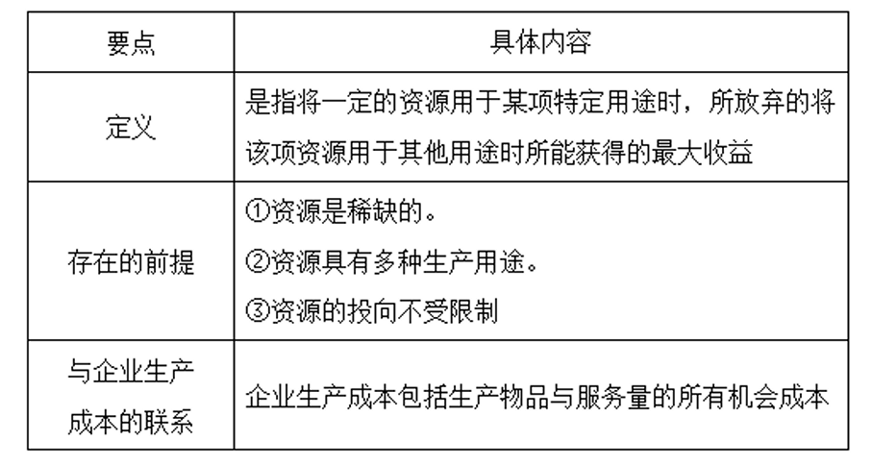

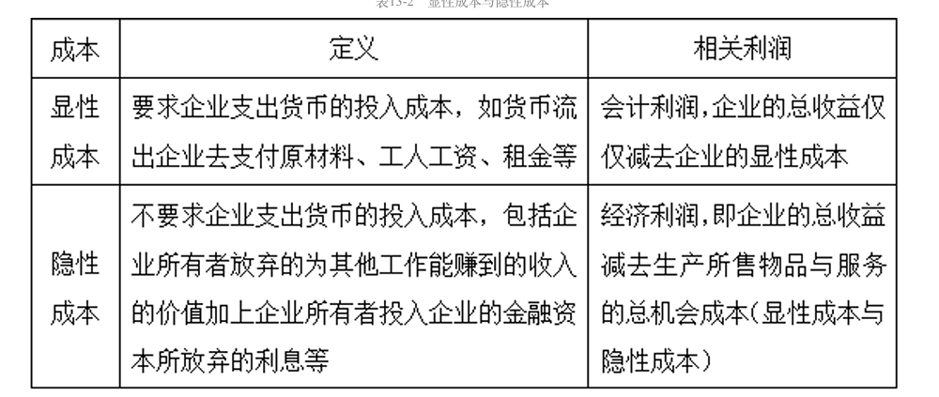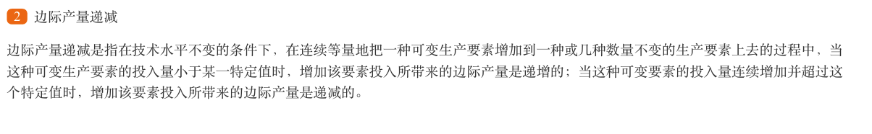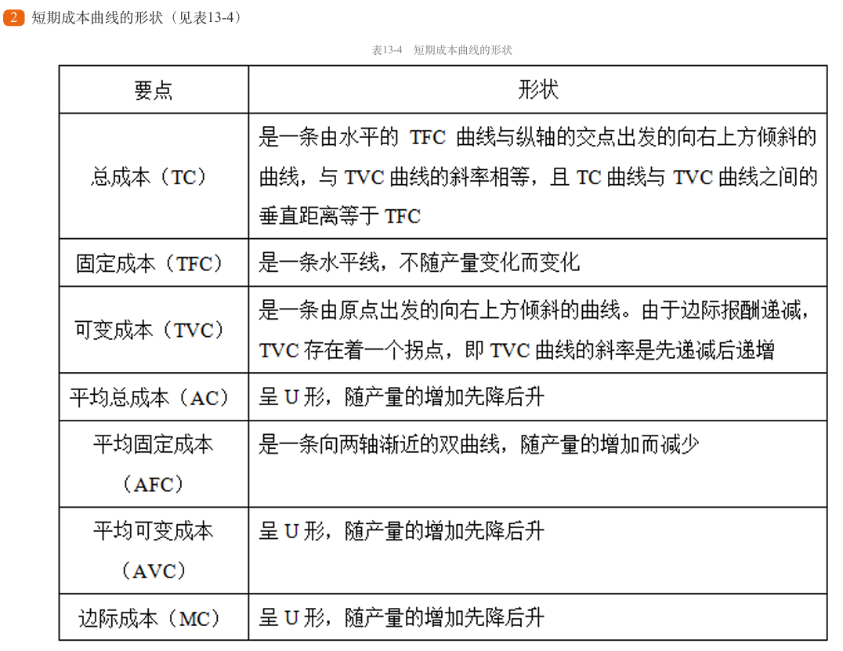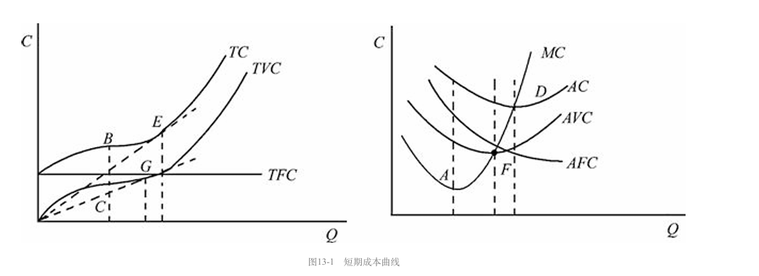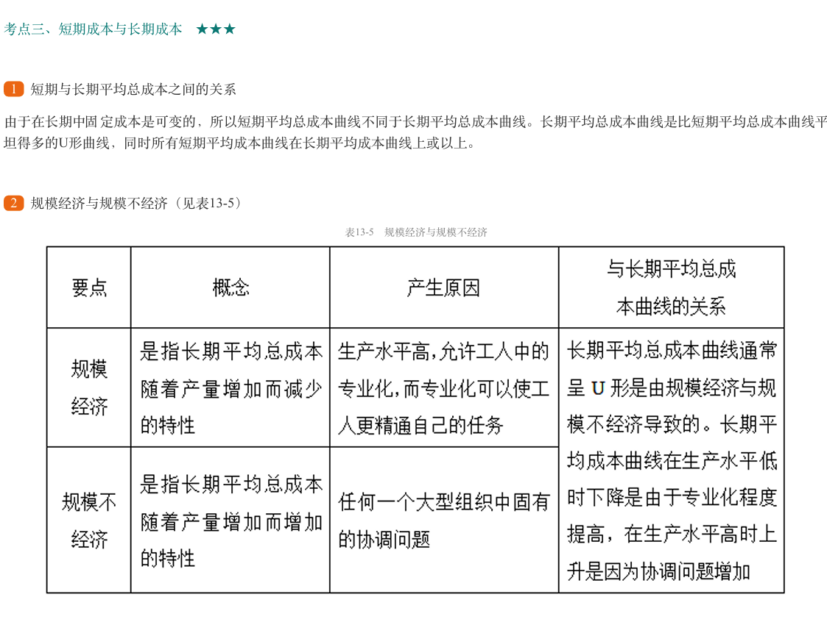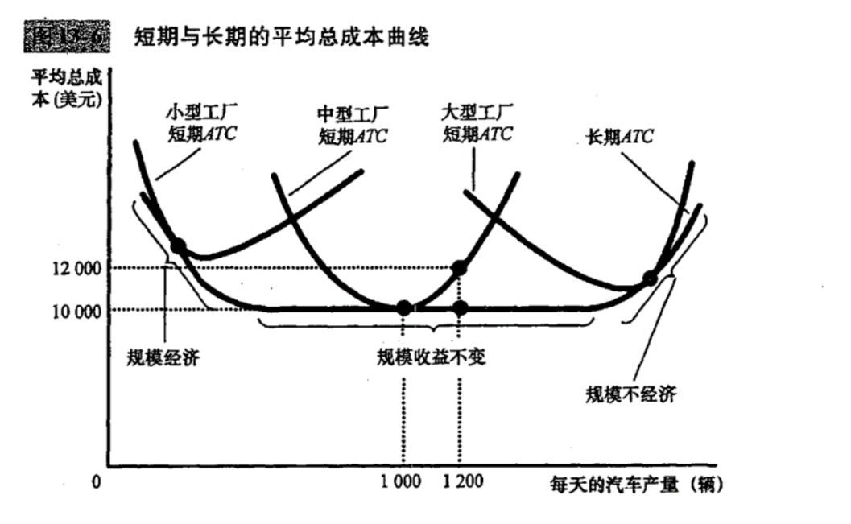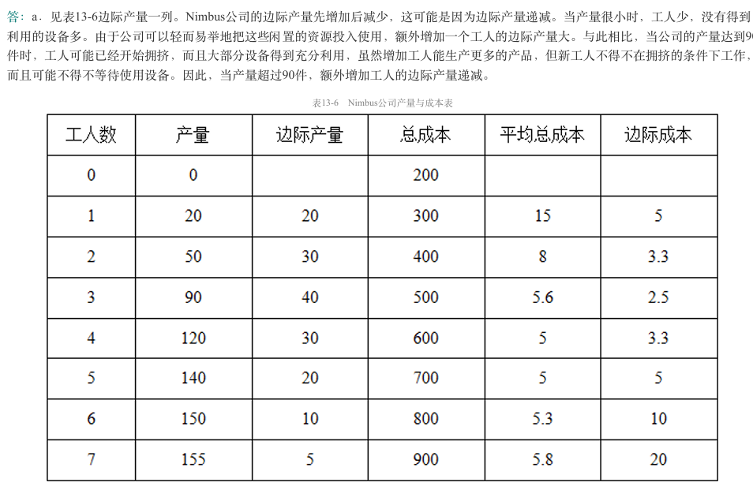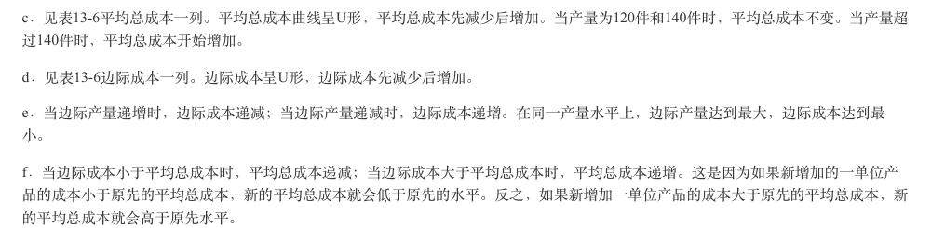

1. 竞争市场上的企业

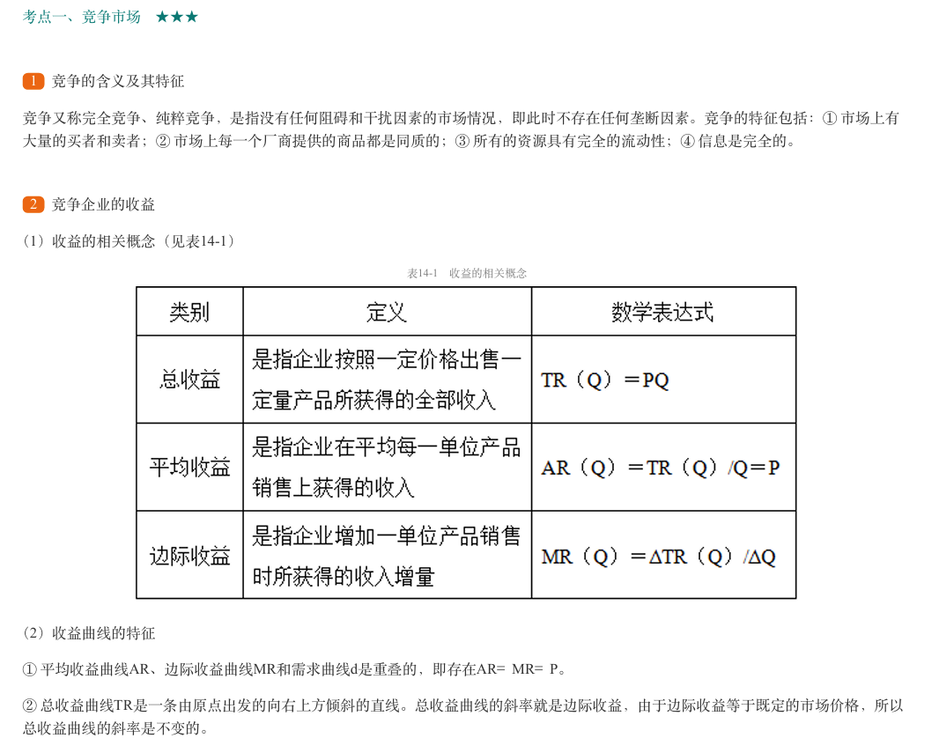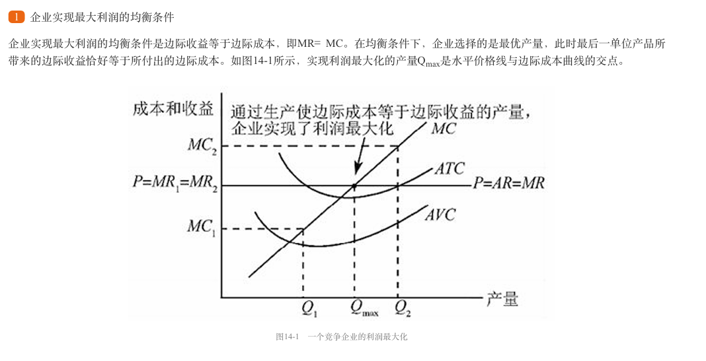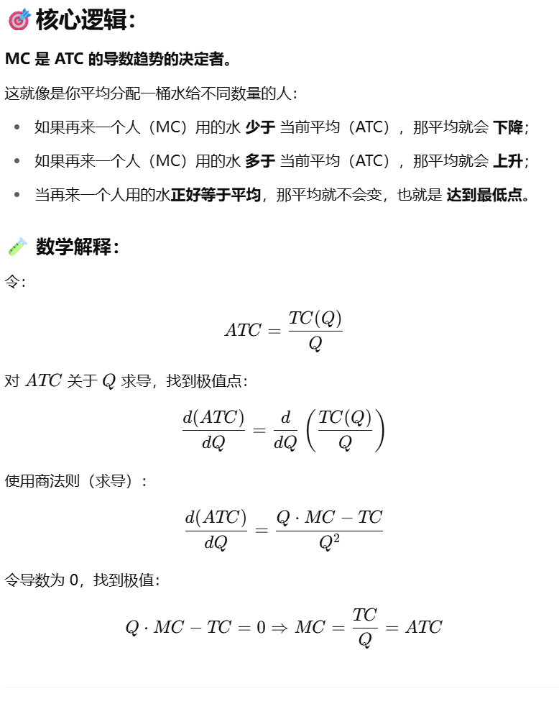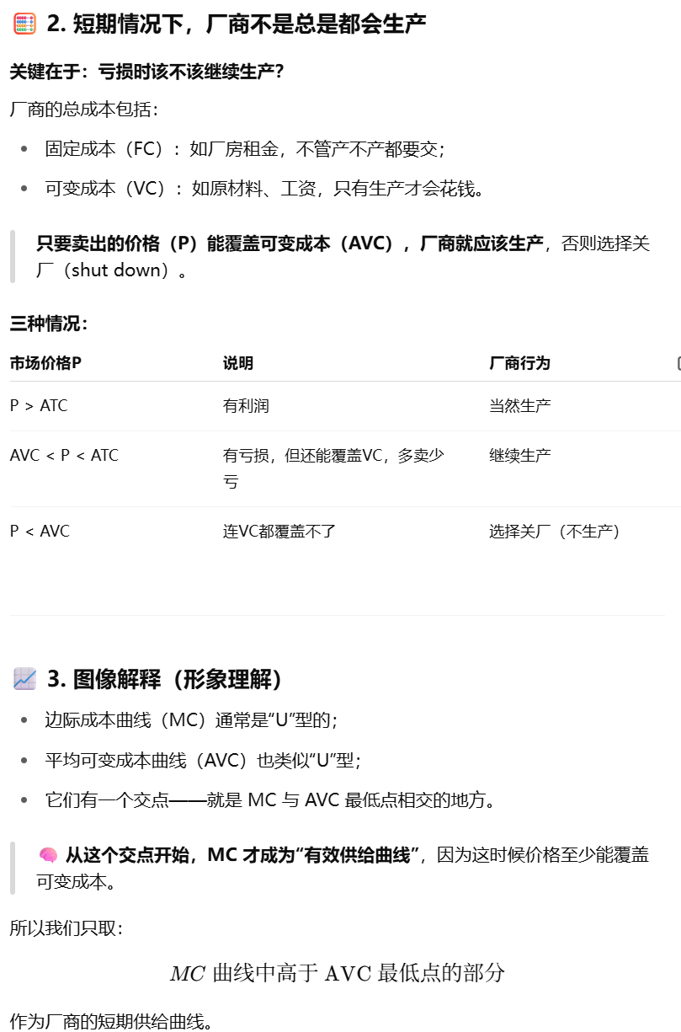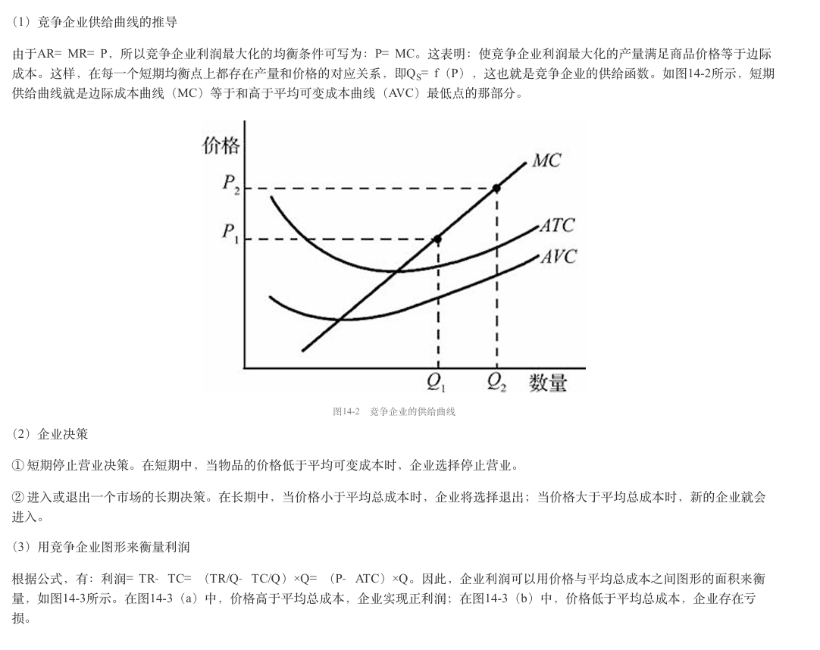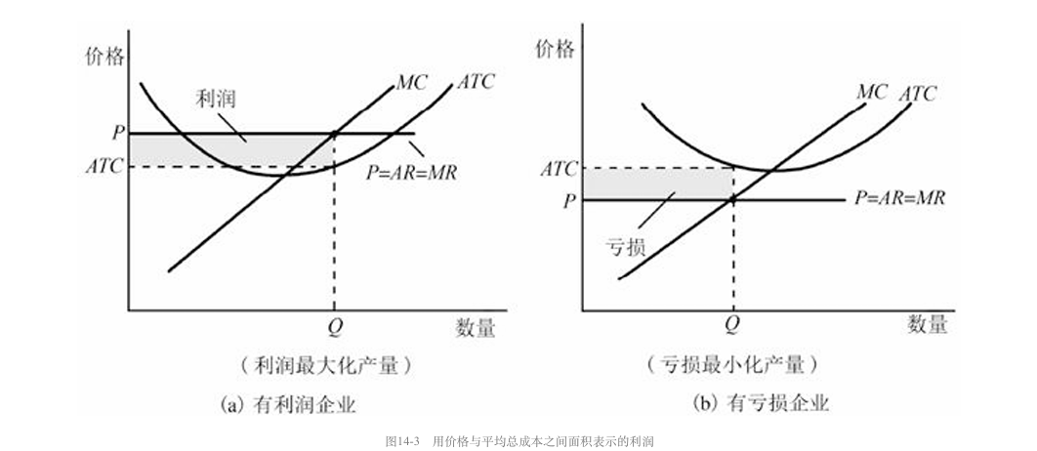

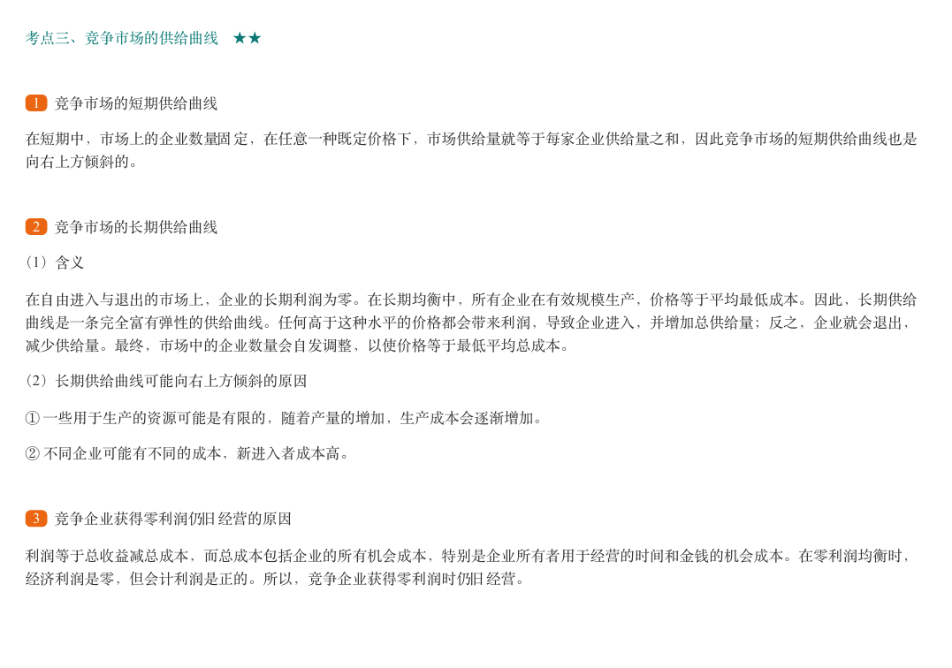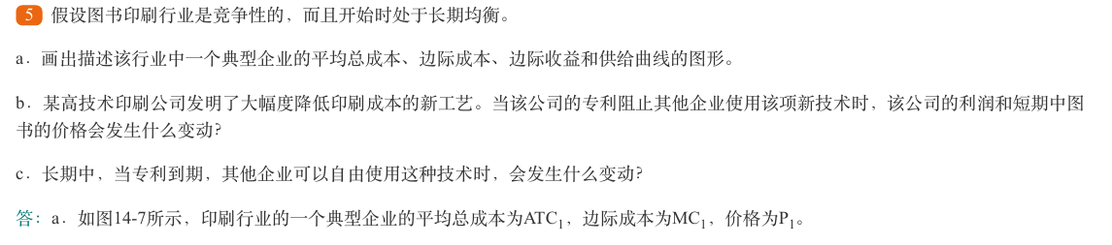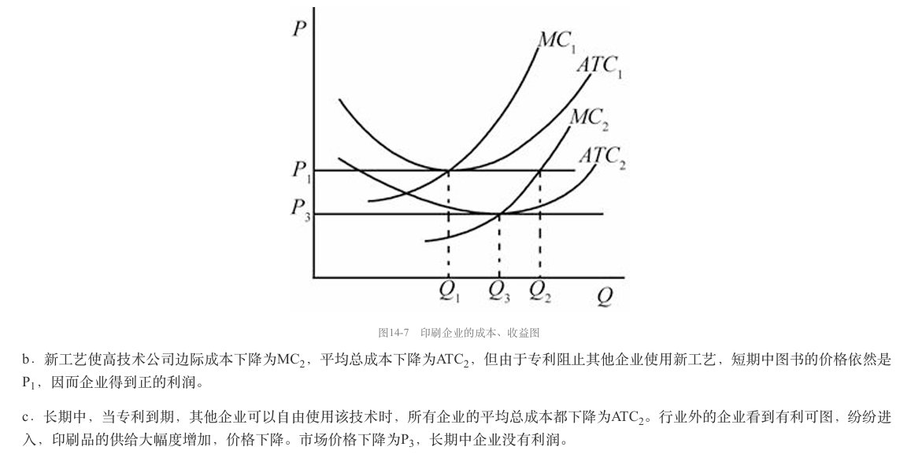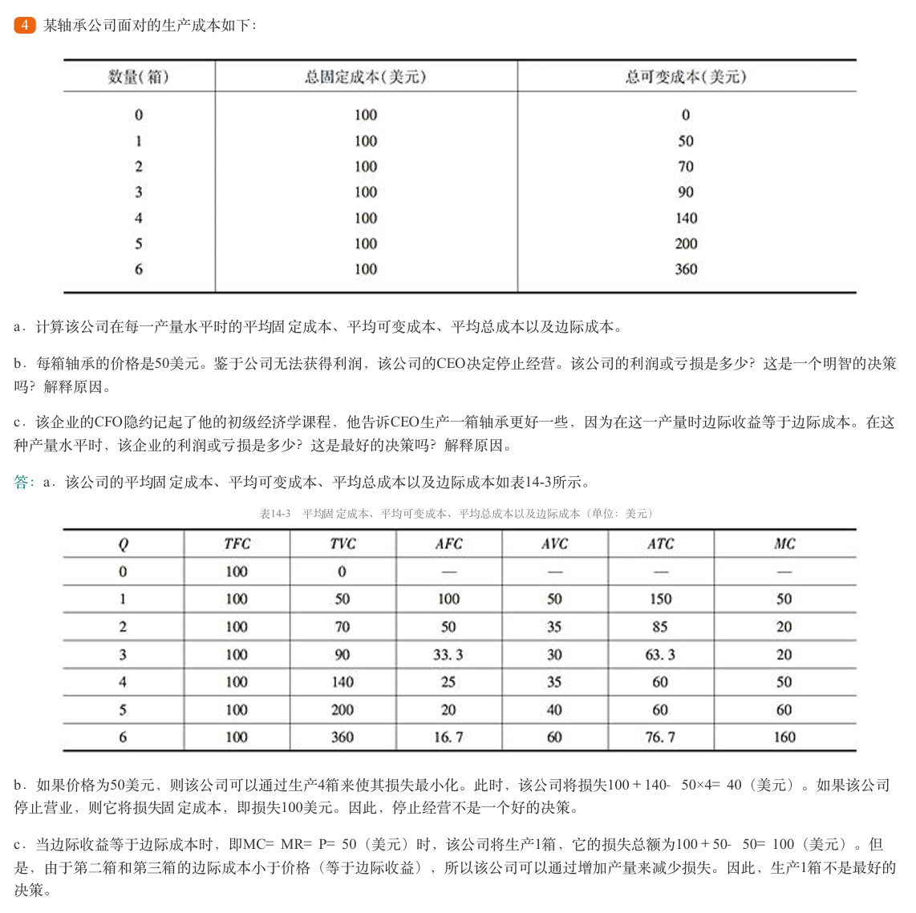

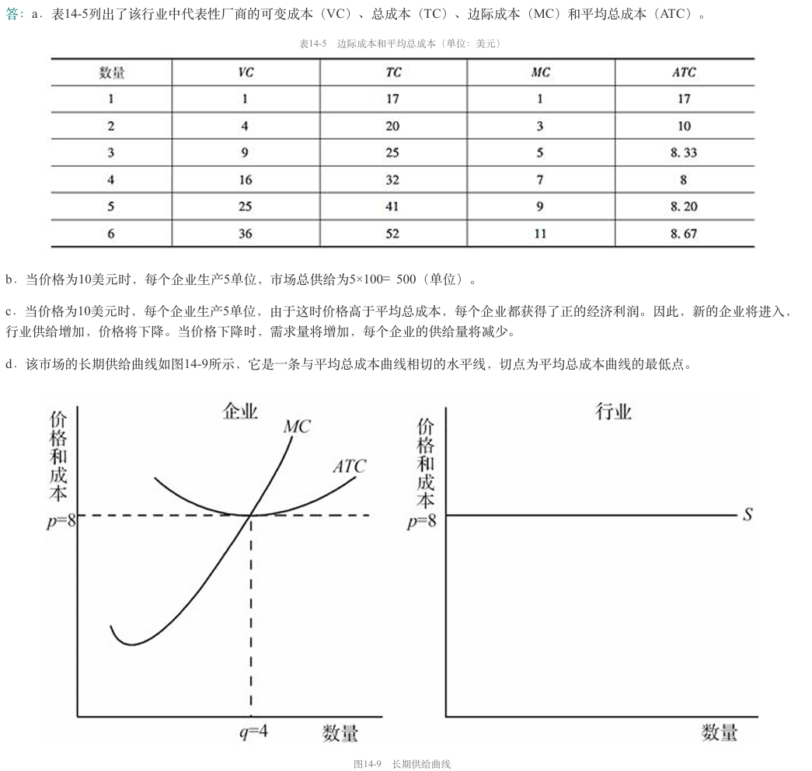

重点例题

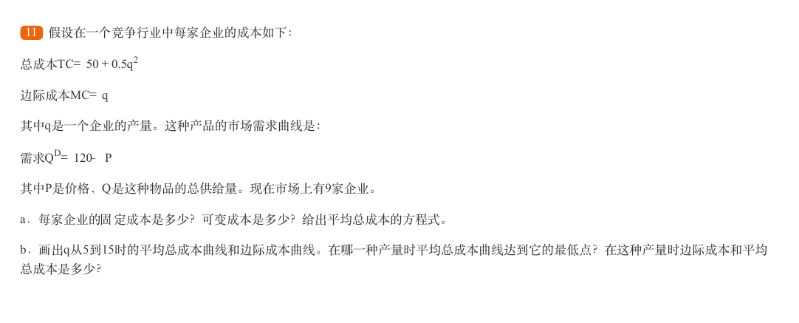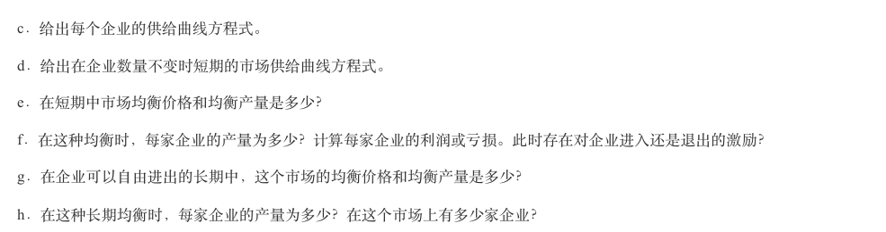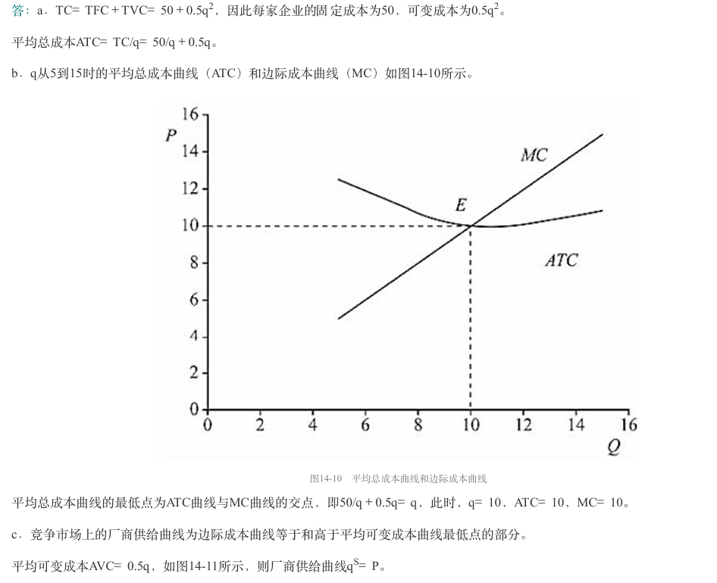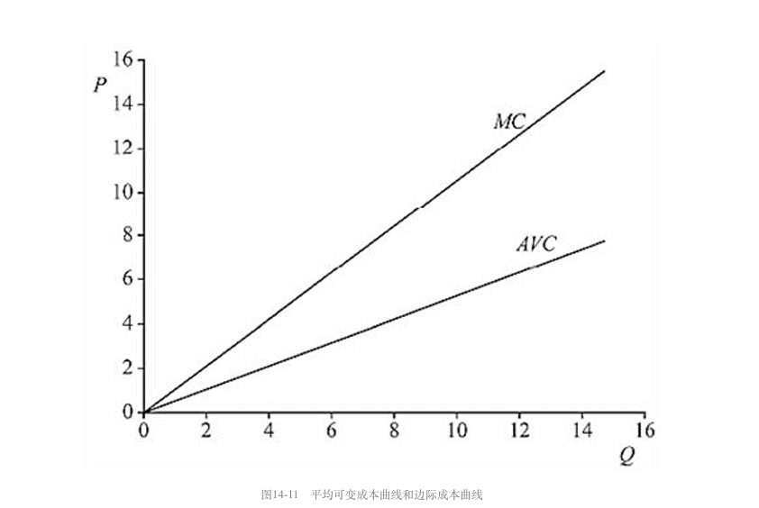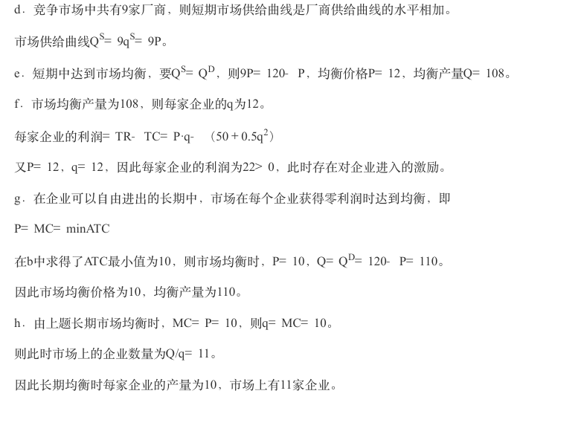

1. 垄断

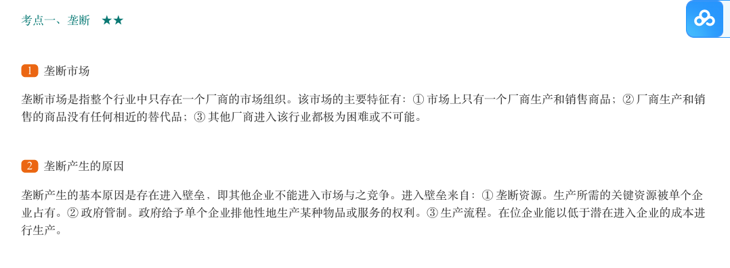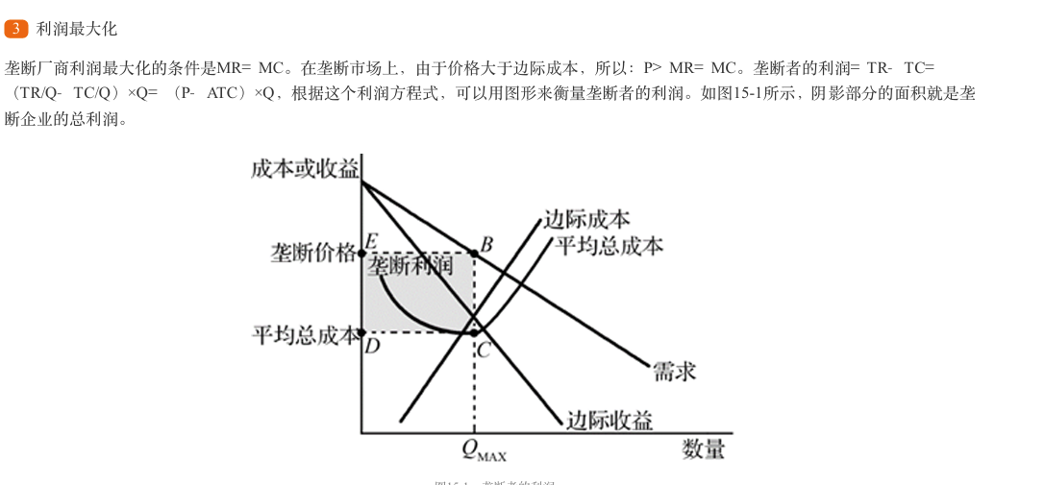

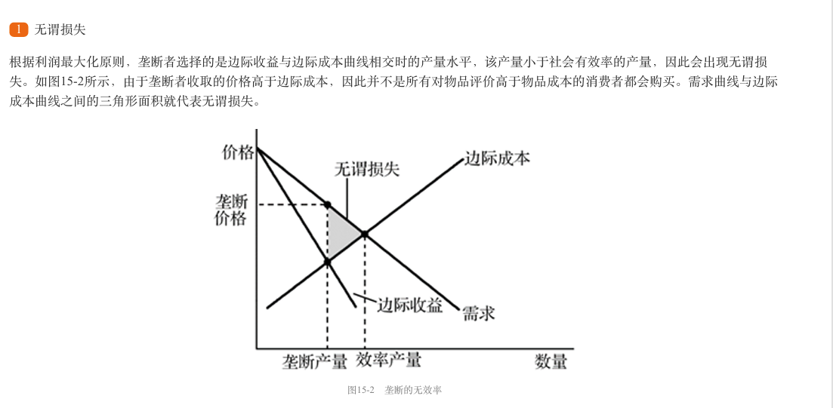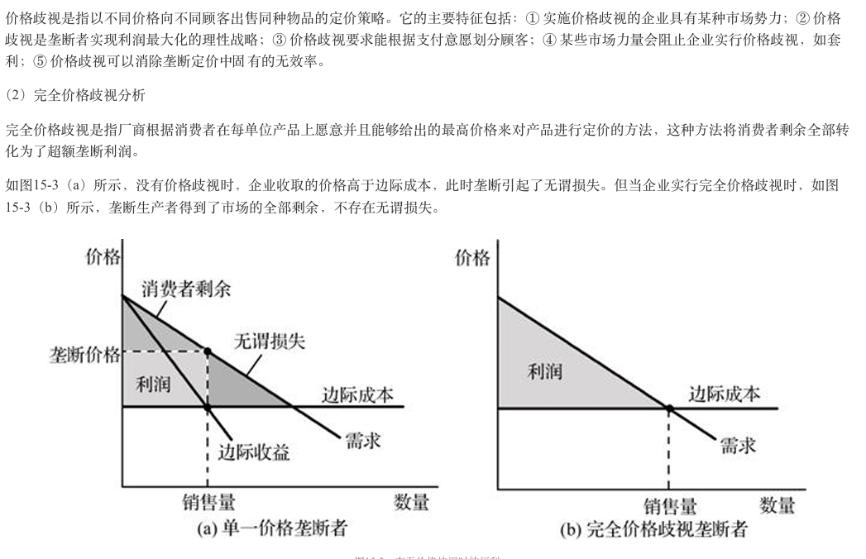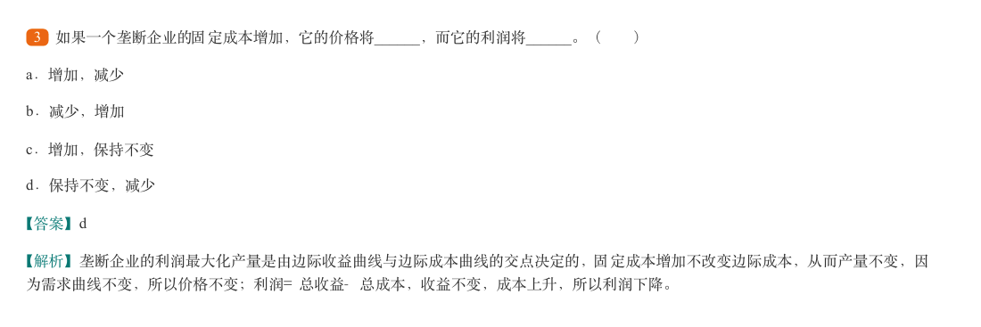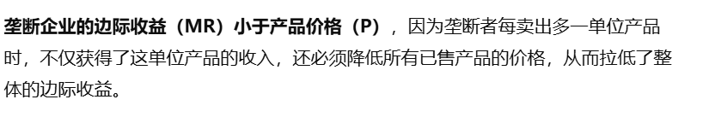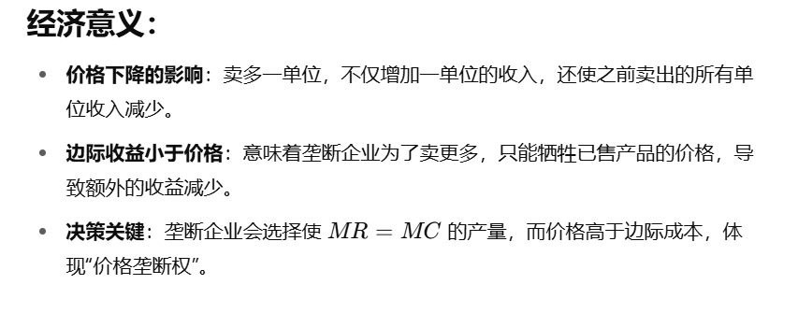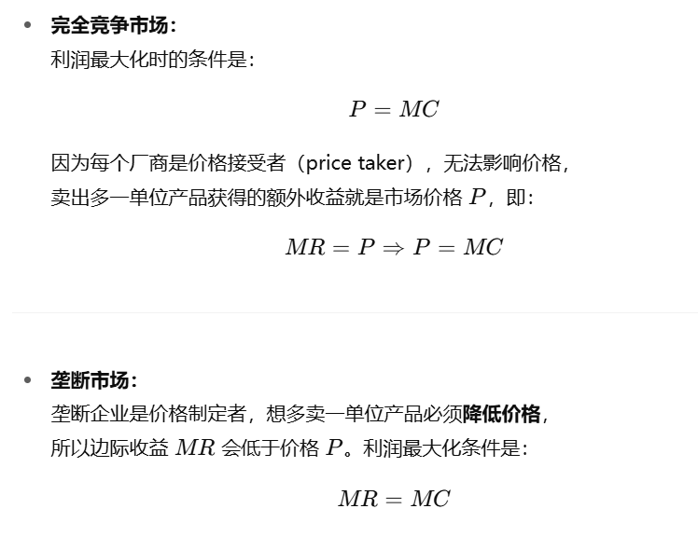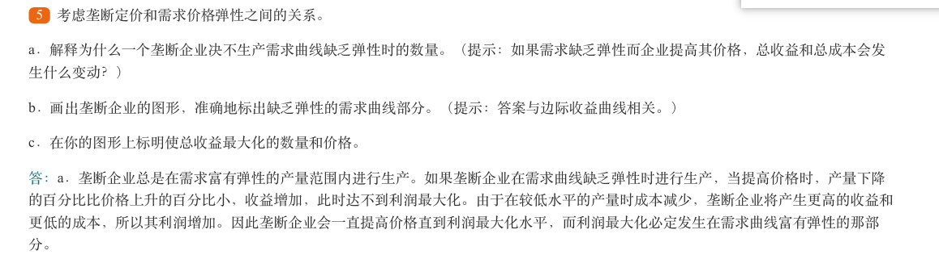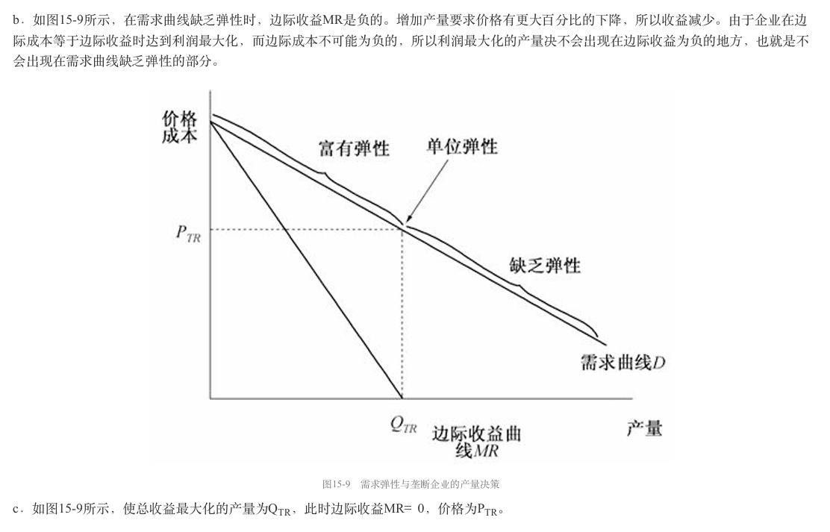垄断企业决不会生产需求无弹性部分的数量，因为在那里卖多一单位会使总收益下降（边际收益为负），无法实现利润最大化。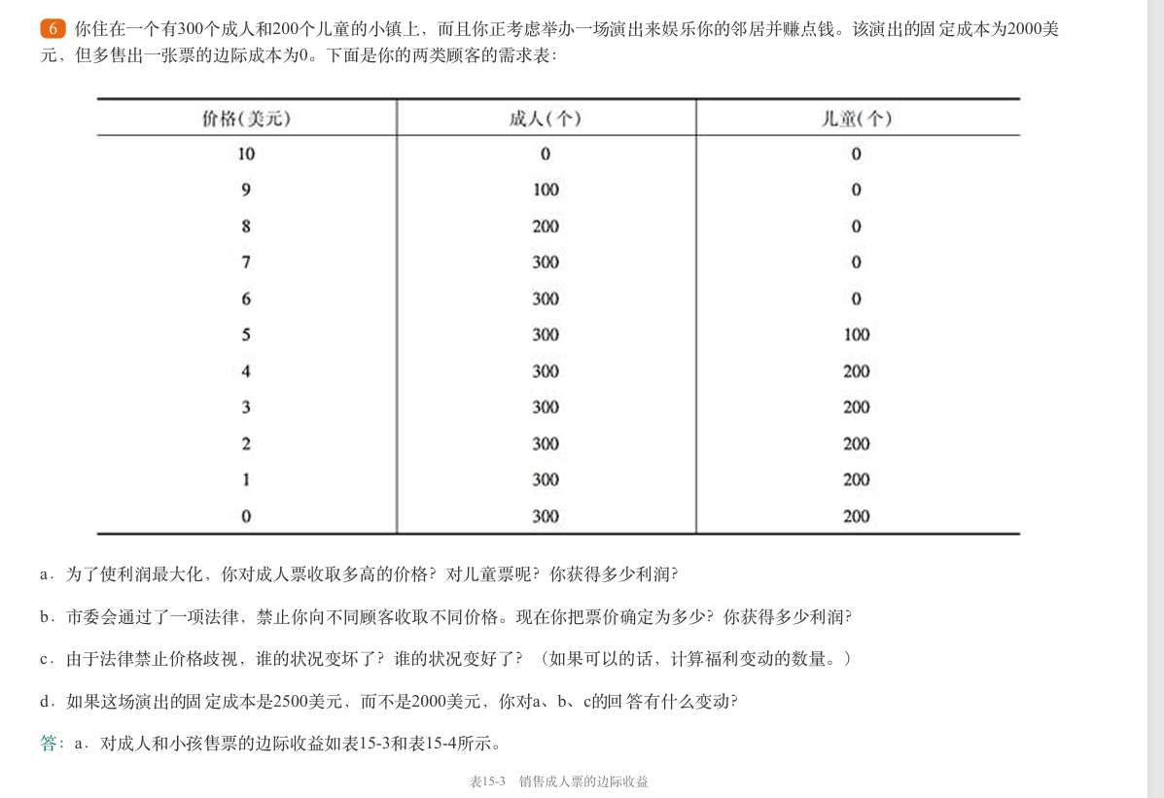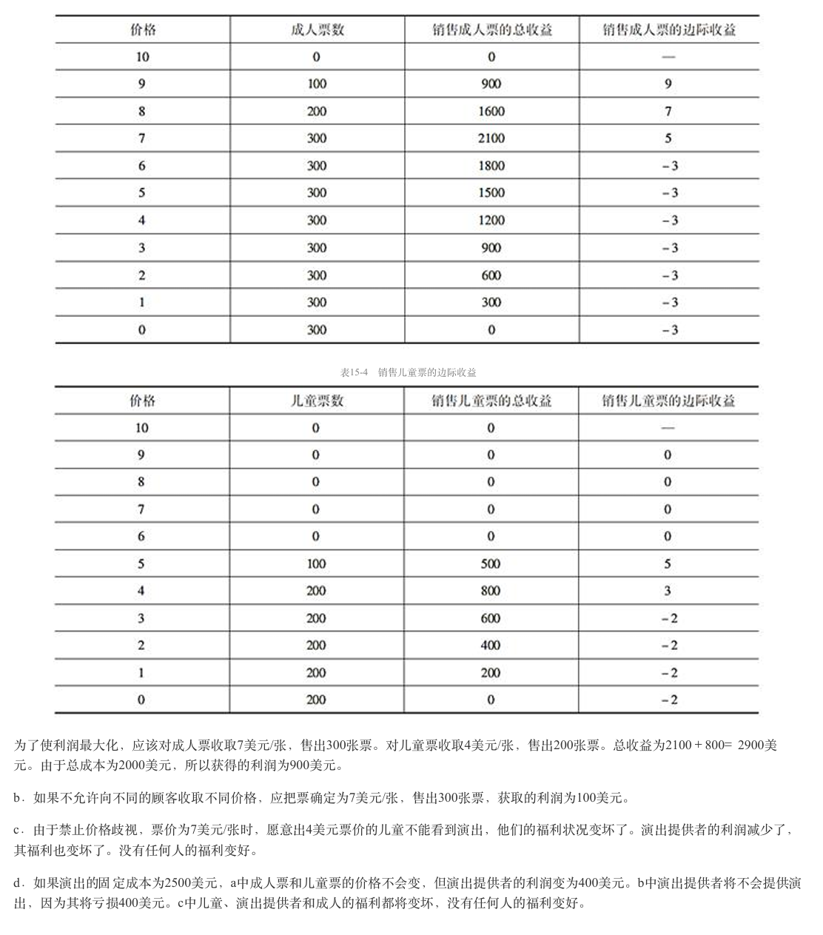

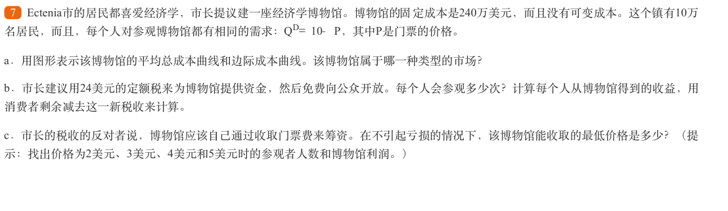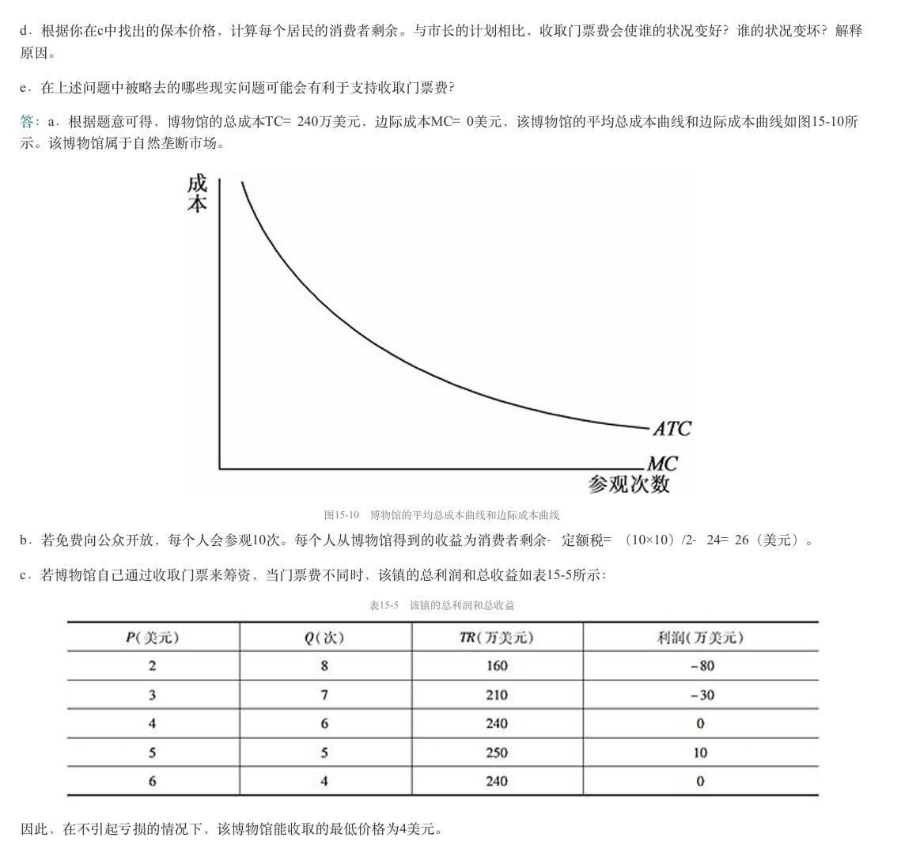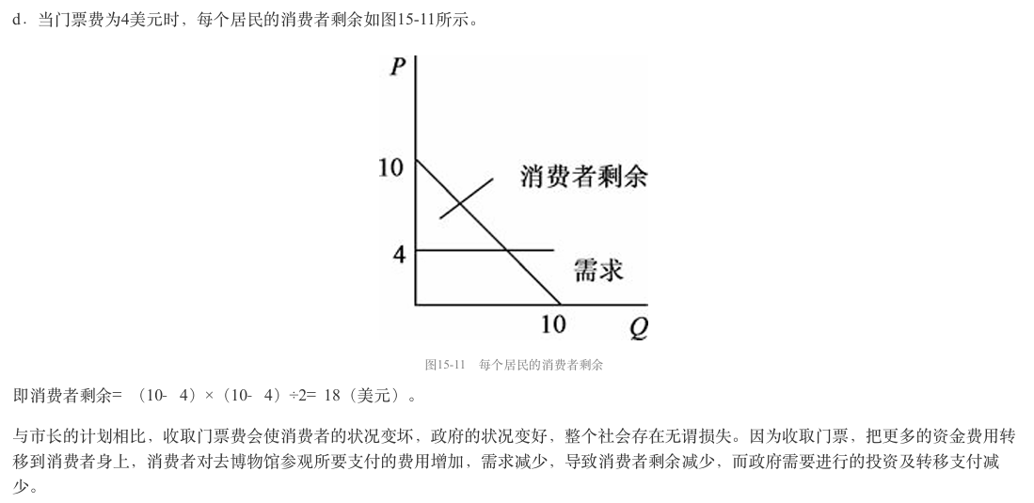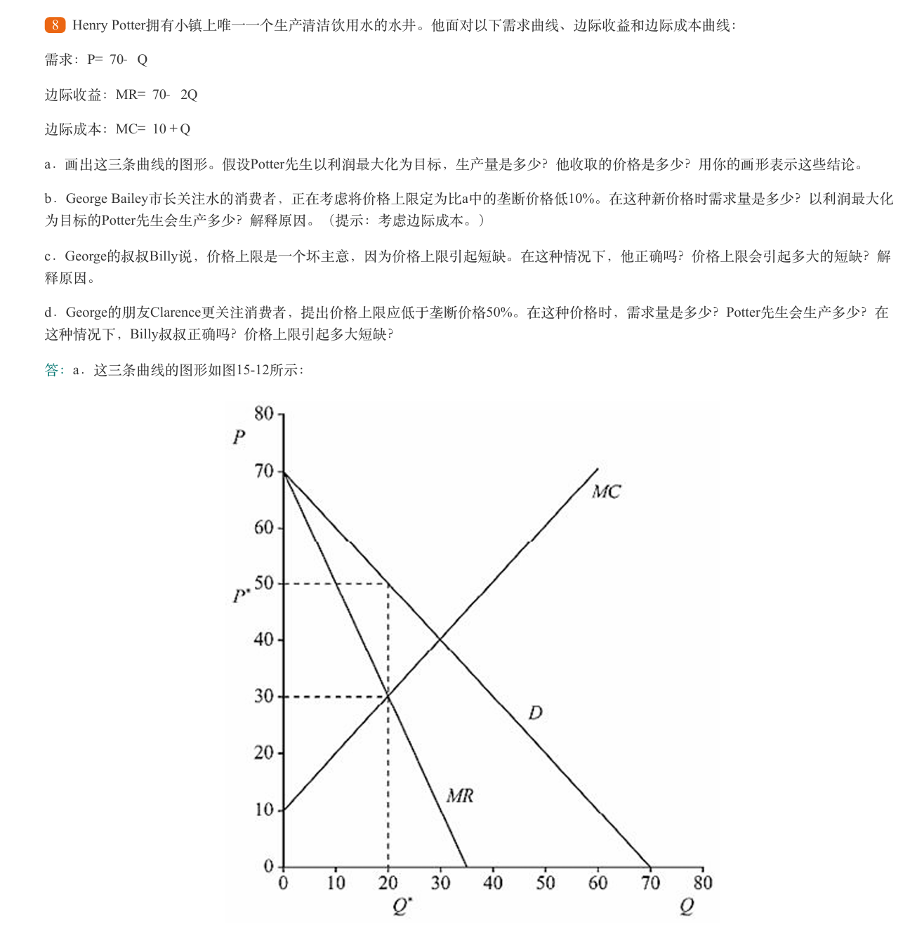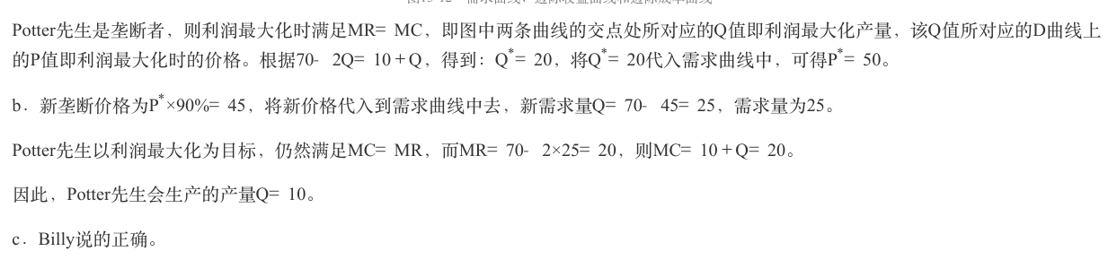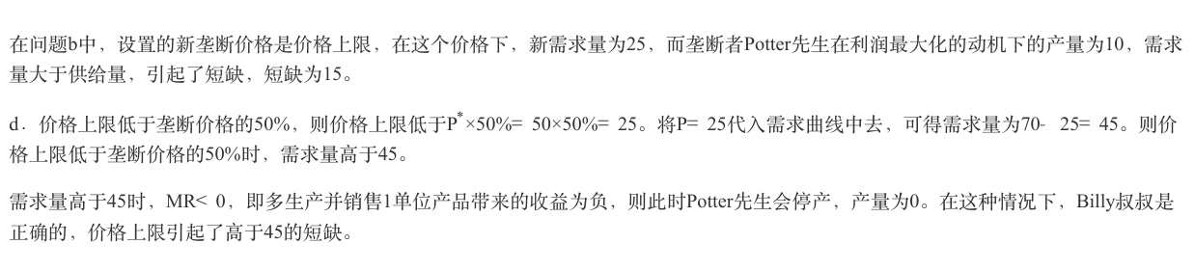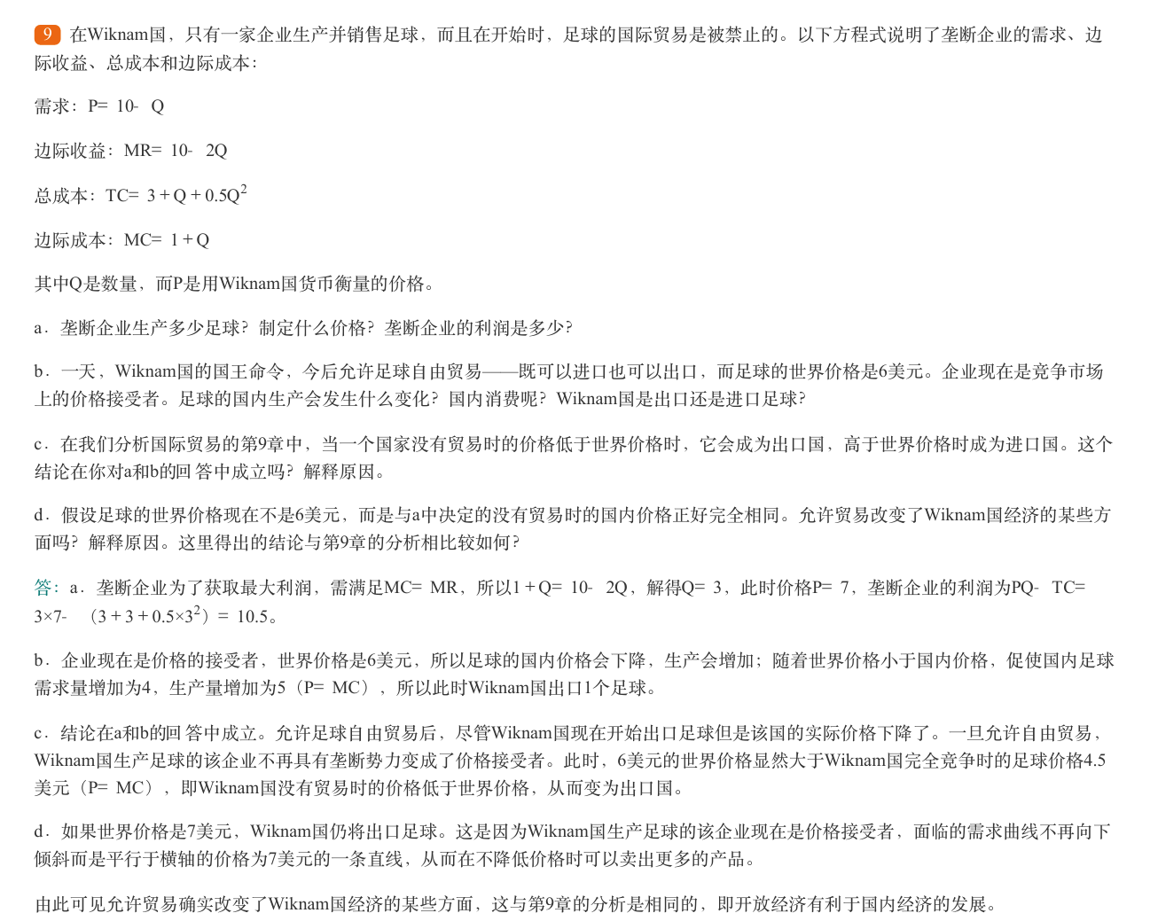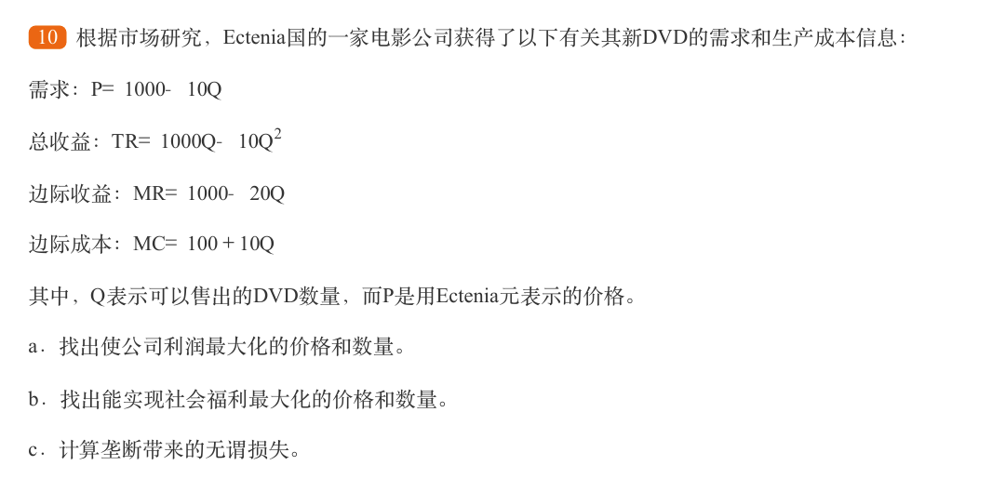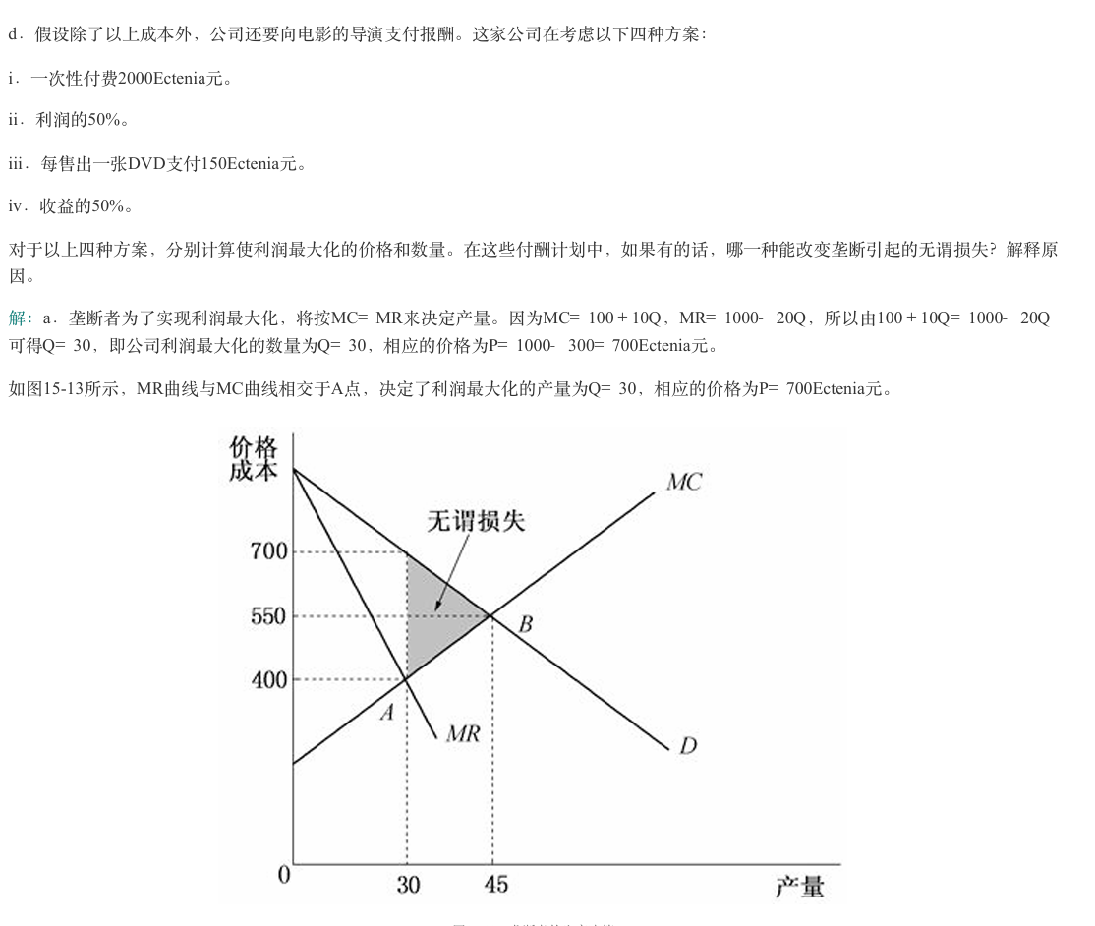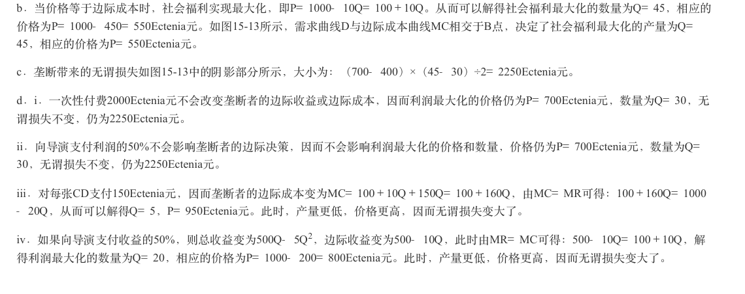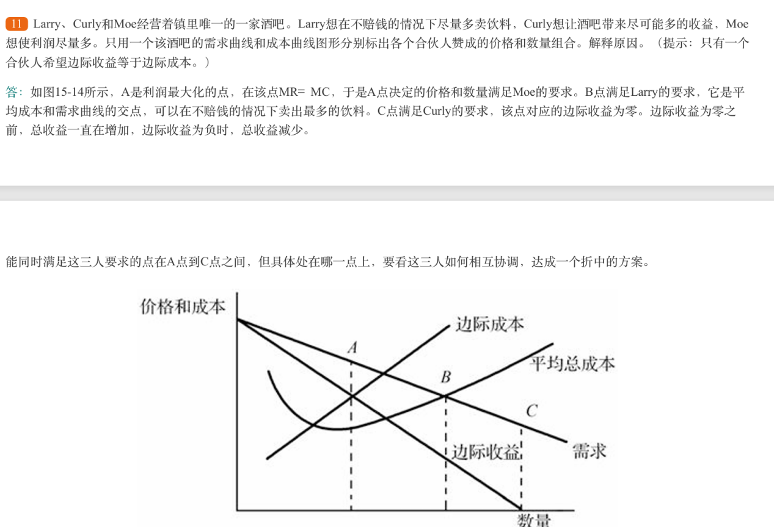

1. 垄断竞争

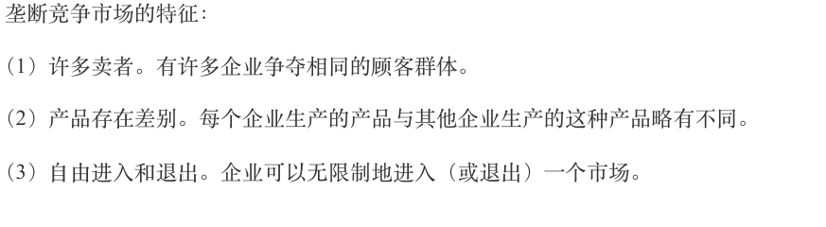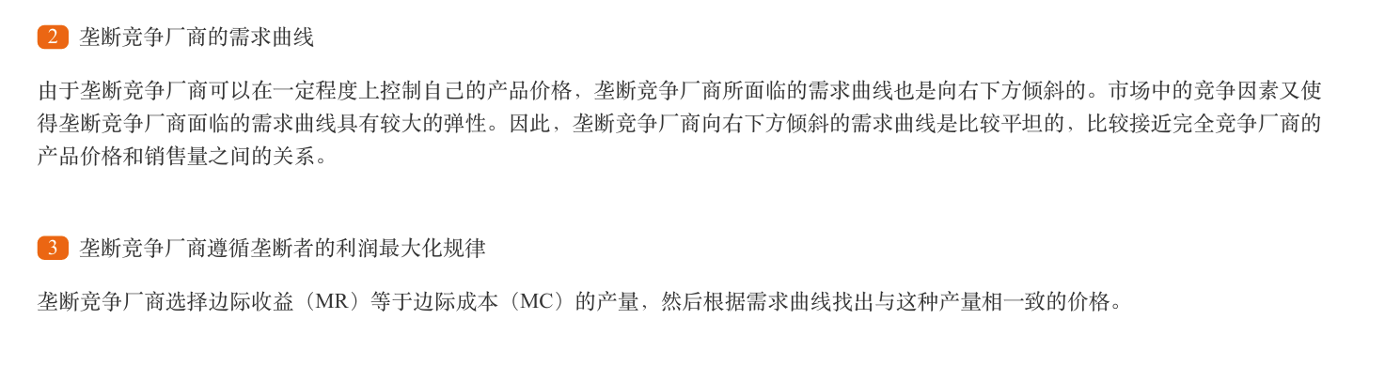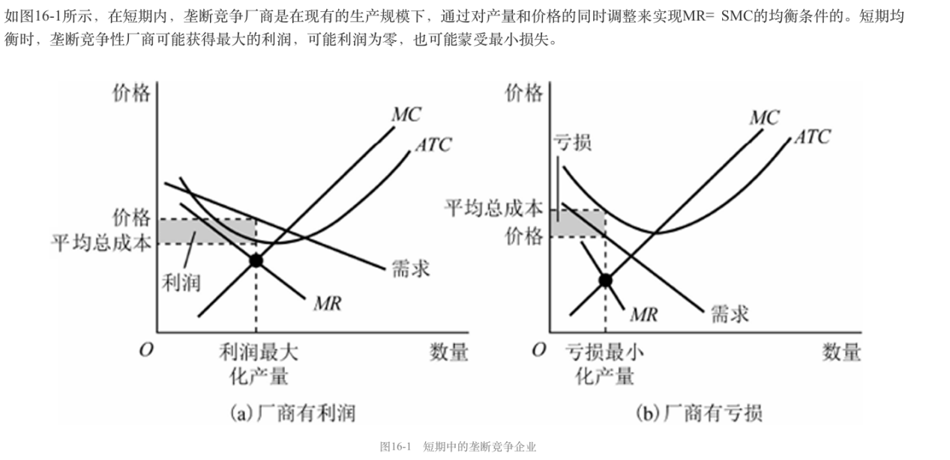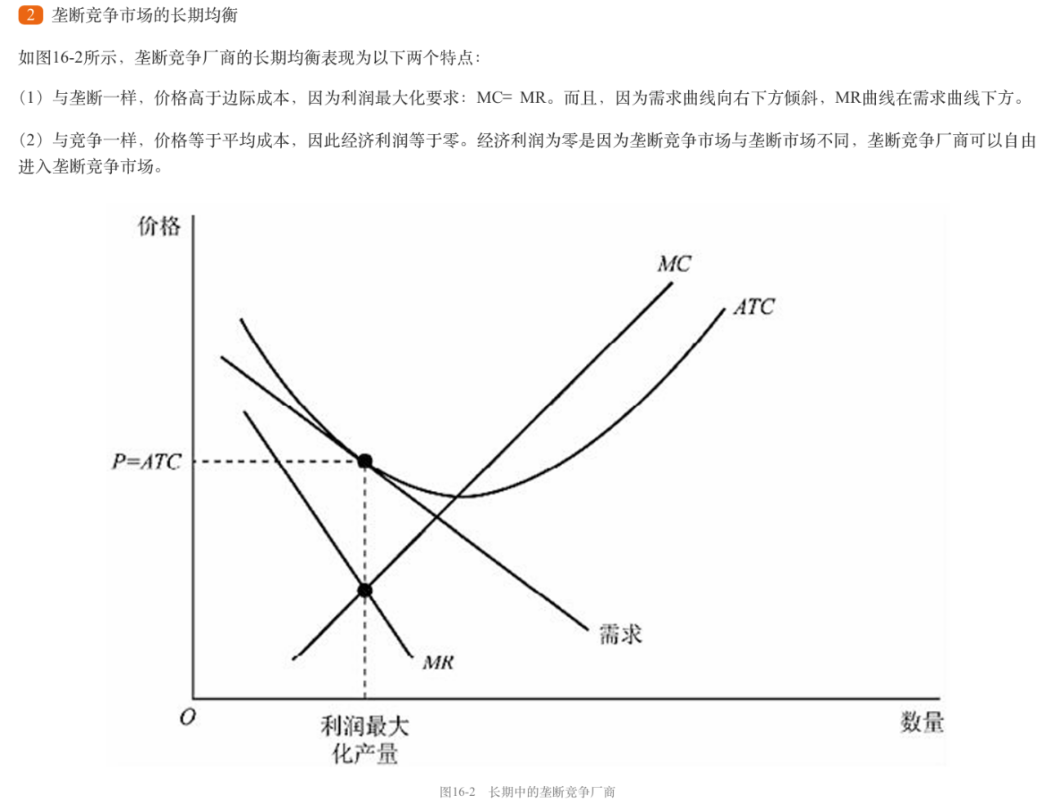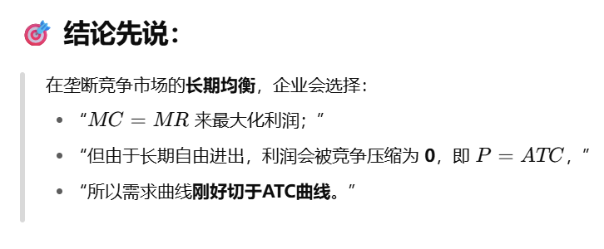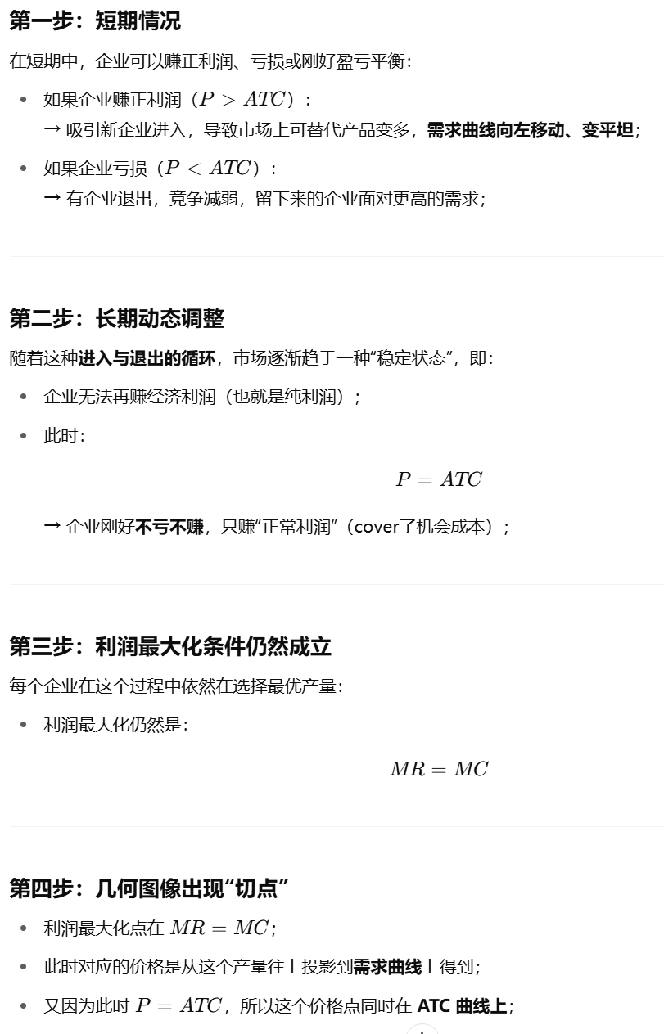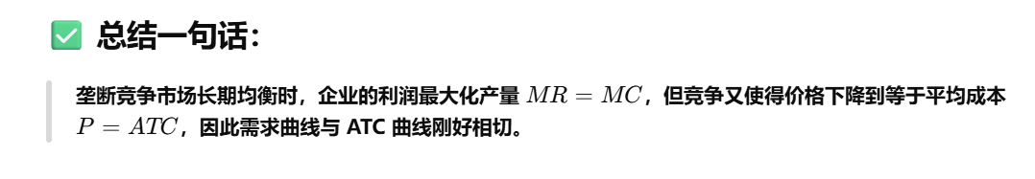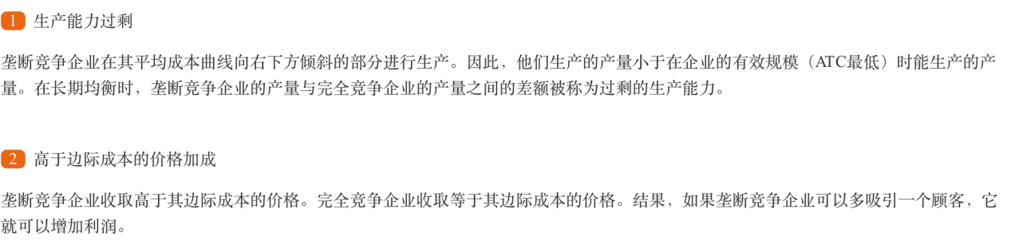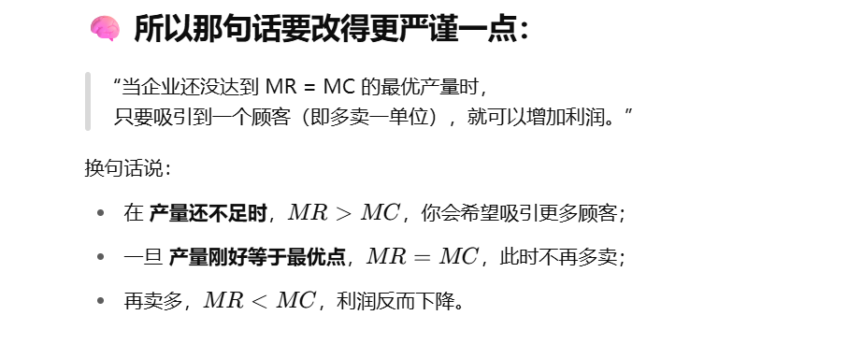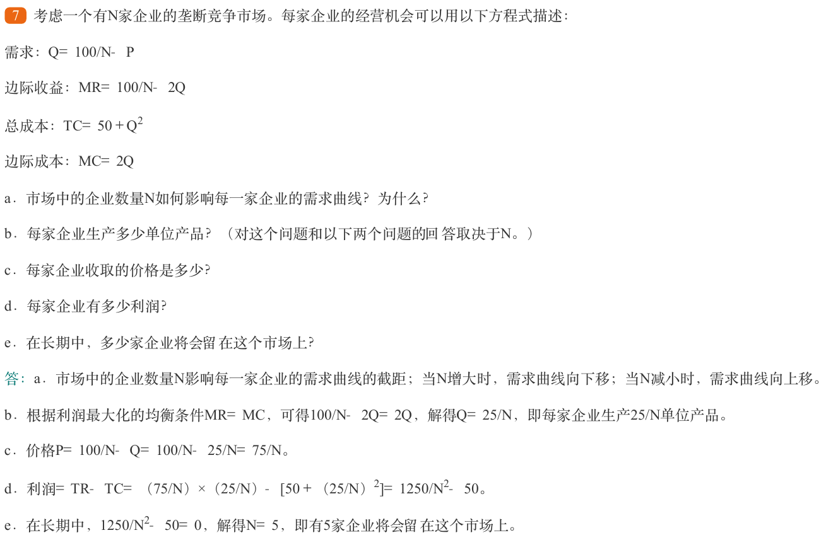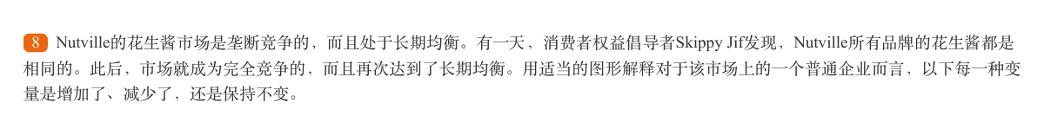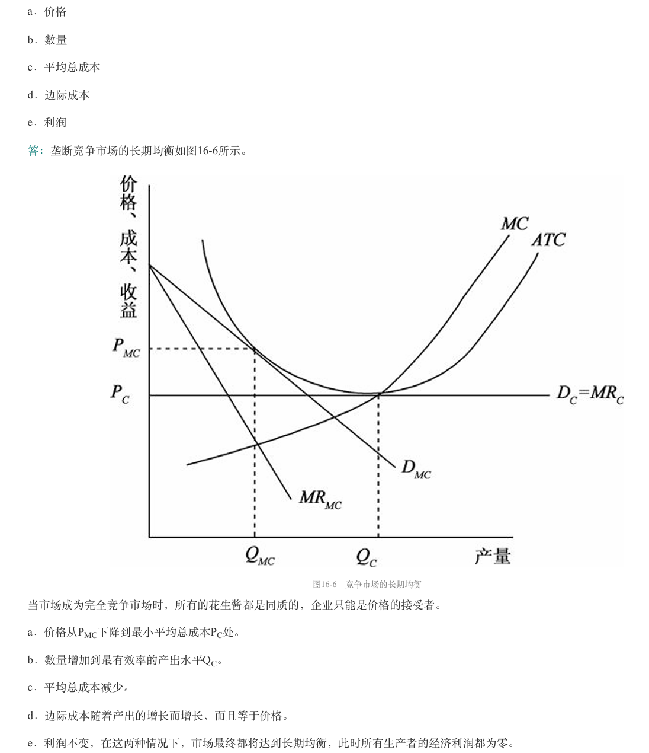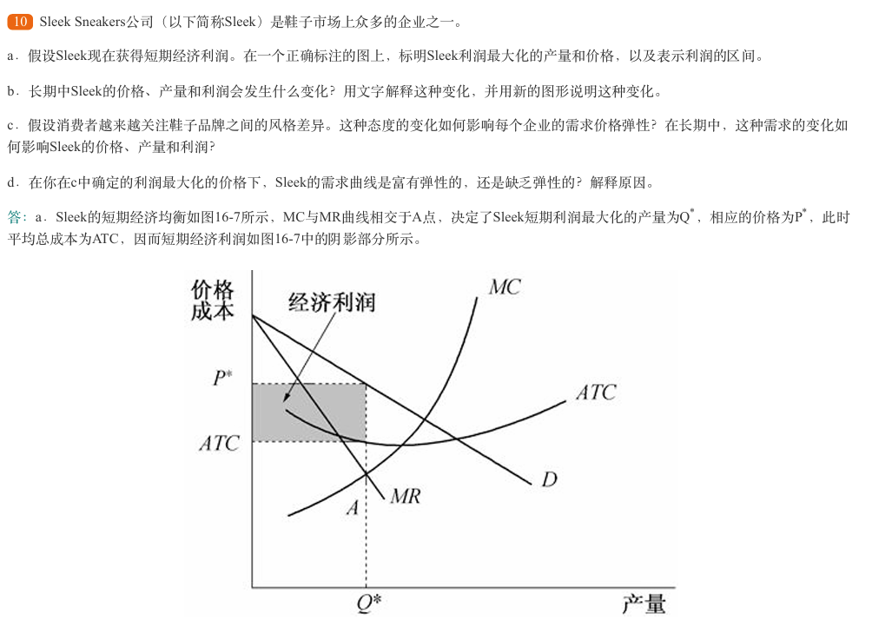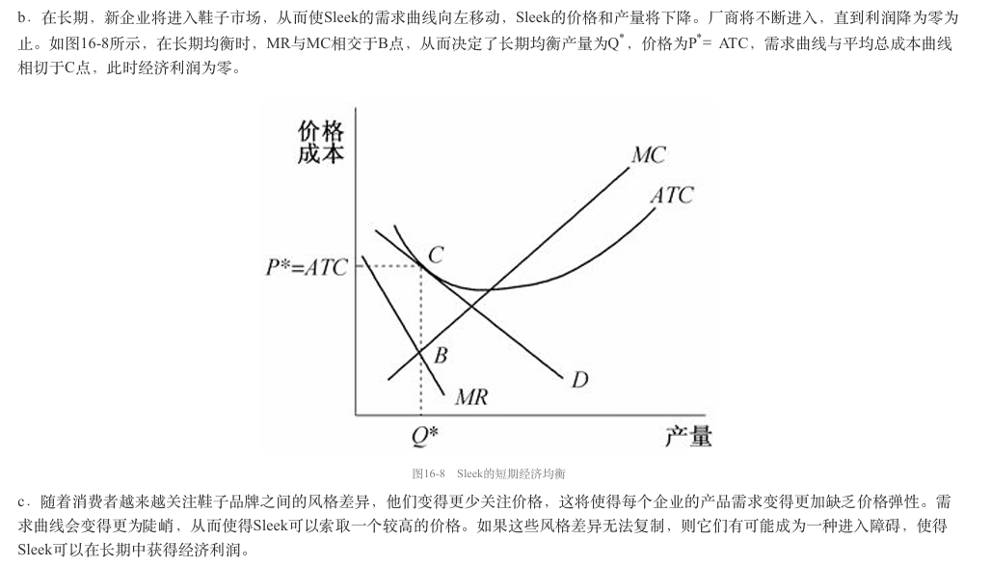

1. 寡 头

